TAB
INTEGRATED SYSTEMS PTE LTD

DOKUMEN RINGKASAN SISTEM
Tethered Balloon
GeoInt System
Ringkasan Fungsi dan Tampilan Antarmuka Ground Control Station

DITERBITKAN UNTUK
Badan Intelijen Negara
LICENSE NUMBER
TAB-CC-2026-001-A8F4K2 · TAB-CC-2026-002-B7M9X5
TAB-AODGIS-2026-003-C3L8P6 · TAB-AODGIS-2026-004-D5Q7W1
TAB-DAEP-2026-005-E9R4T8 · TAB-DAEP-2026-006-F2N6Y7
TAB-IRGIS-2026-007-G5V8K3 · TAB-IRGIS-2026-008-H7M2Z9
MASA BERLAKU
20 Juli 2026 — 31 Desember 2027

TAB-DOC-2026-OVW-01 · Versi 2.0 · 27 Juli 2026
DOKUMEN TERBATAS — TIDAK UNTUK DISEBARLUASKAN

Daftar Isi
Klik kanan pada daftar di bawah lalu pilih “Update Field” untuk memperbarui nomor halaman setelah dokumen diedit.

Ringkasan Eksekutif
Tethered Balloon Geospatial Intelligence System adalah perangkat lunak Ground Control Station yang mengendalikan, memantau, dan menganalisis sistem pengawasan berbasis balon udara tertambat. Perangkat lunak terhubung langsung dengan muatan gimbal sensor ganda Epsilon 140Z G2, sistem penambat darat, serta kabel penambat yang menyalurkan daya dan data.
Sistem dirancang dengan prinsip pemrosesan lokal penuh. Seluruh inferensi kecerdasan buatan, penyimpanan rekaman, dan penyusunan laporan berlangsung pada workstation di lapangan tanpa ketergantungan pada koneksi internet maupun layanan awan. Dokumen ini merangkum fungsi setiap menu beserta tampilan antarmukanya sebagai pengantar sebelum membaca manual book per lisensi.

Sertifikat Lisensi yang Diterbitkan
Sertifikat | Nama Lisensi | Sub-modul | Manual Book
Commercial Software License | Crowd Counting | 1 | TAB-MB-2026-CC-01
Module License | Analytic and Object Detection Tethered Balloon Geospatial Intelligence System | 2 | TAB-MB-2026-AODGIS-01
Module License | Digital Analytic Enhancement Processing System Module | 4 | TAB-MB-2026-DAEP-01
Module License | Information and Reporting Tethered Balloon Geospatial Intelligence System Module | 6 | TAB-MB-2026-IRGIS-01

Peta Menu Aplikasi
Kelompok | Menu | Kode | Lisensi Penaung
Command Center | Mission Dashboard | — | Platform (selalu tersedia)
Command Center | Surveillance Media | — | Platform (selalu tersedia)
Crowd Counting | Crowd Counting | CC-01 | Crowd Counting
Analytic & Object Detection | Imaging Analytic | 1.1a | AODGIS
Analytic & Object Detection | Video Analytic | 1.1b | AODGIS
Enhancement Processing | Imaging Enhancement | 1.2a | DAEP
Enhancement Processing | Video Enhancement | 1.2b | DAEP
Enhancement Processing | Tether Cable API | 1.2c | DAEP
Enhancement Processing | Tether Cable Monitor | 1.2d | DAEP
Information & Reporting | Digital Reporting | 1.3a | IRGIS
Information & Reporting | GeoInt Visualisation | 1.3b | IRGIS
Information & Reporting | Smart Notification | 1.3c | IRGIS
Information & Reporting | Flight Information | 1.3d | IRGIS
Information & Reporting | Mooring Availability | 1.3e | IRGIS
Information & Reporting | Flight Simulation | 1.3f | IRGIS
Administration | License Manager | — | Platform (selalu tersedia)
Administration | User Management | — | Platform (selalu tersedia)
Administration | Audit Trail | — | Platform (selalu tersedia)
Administration | System Settings | — | Platform (selalu tersedia)

Alur Masuk Aplikasi
Halaman masuk menampilkan visualisasi tiga dimensi posisi balon tertambat pada bola bumi. Dua akun stasiun terdaftar: gcs1 untuk Ground Control Station 1 dan gcs2 untuk Ground Control Station 2. Kartu akun di bagian bawah formulir mengisi kolom kredensial secara otomatis.
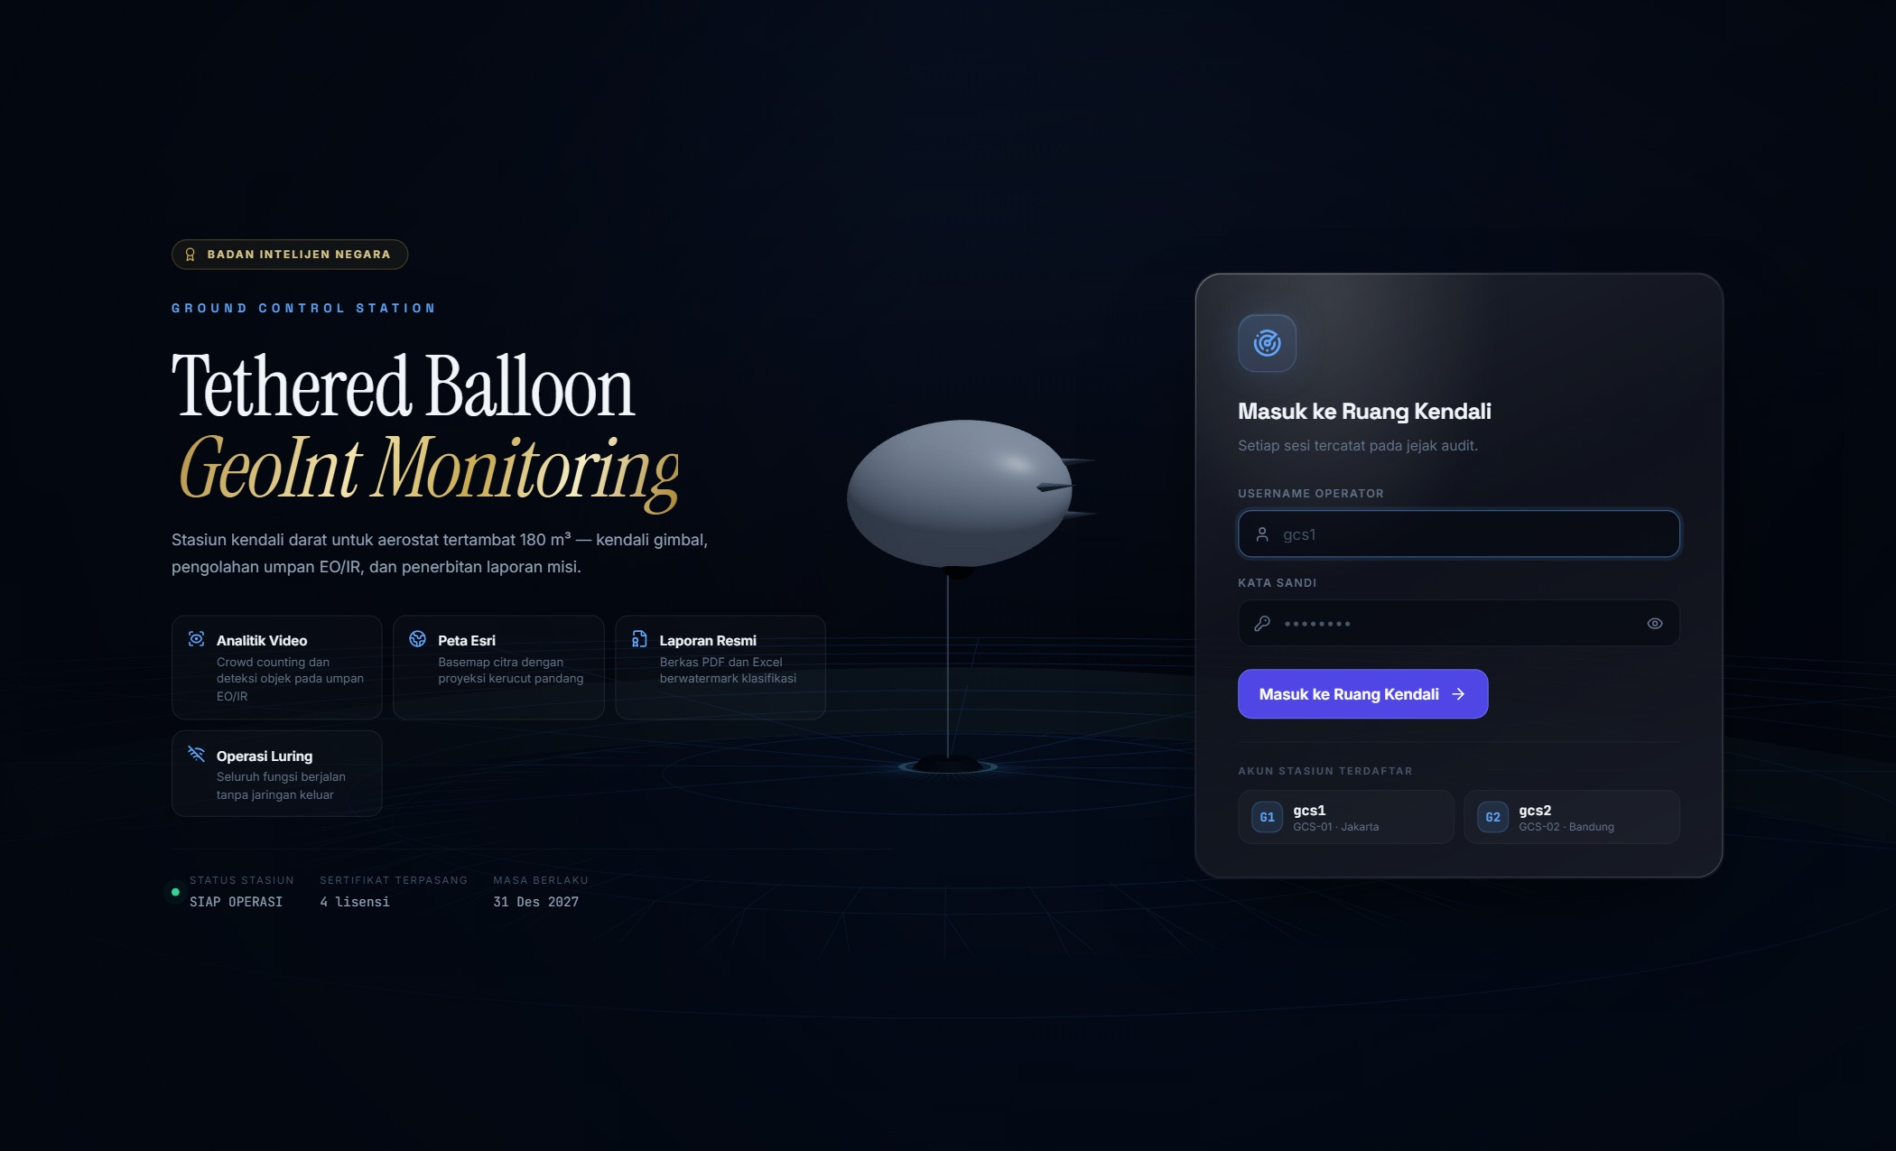
Gambar 1. Halaman masuk dengan visualisasi balon tertambat.
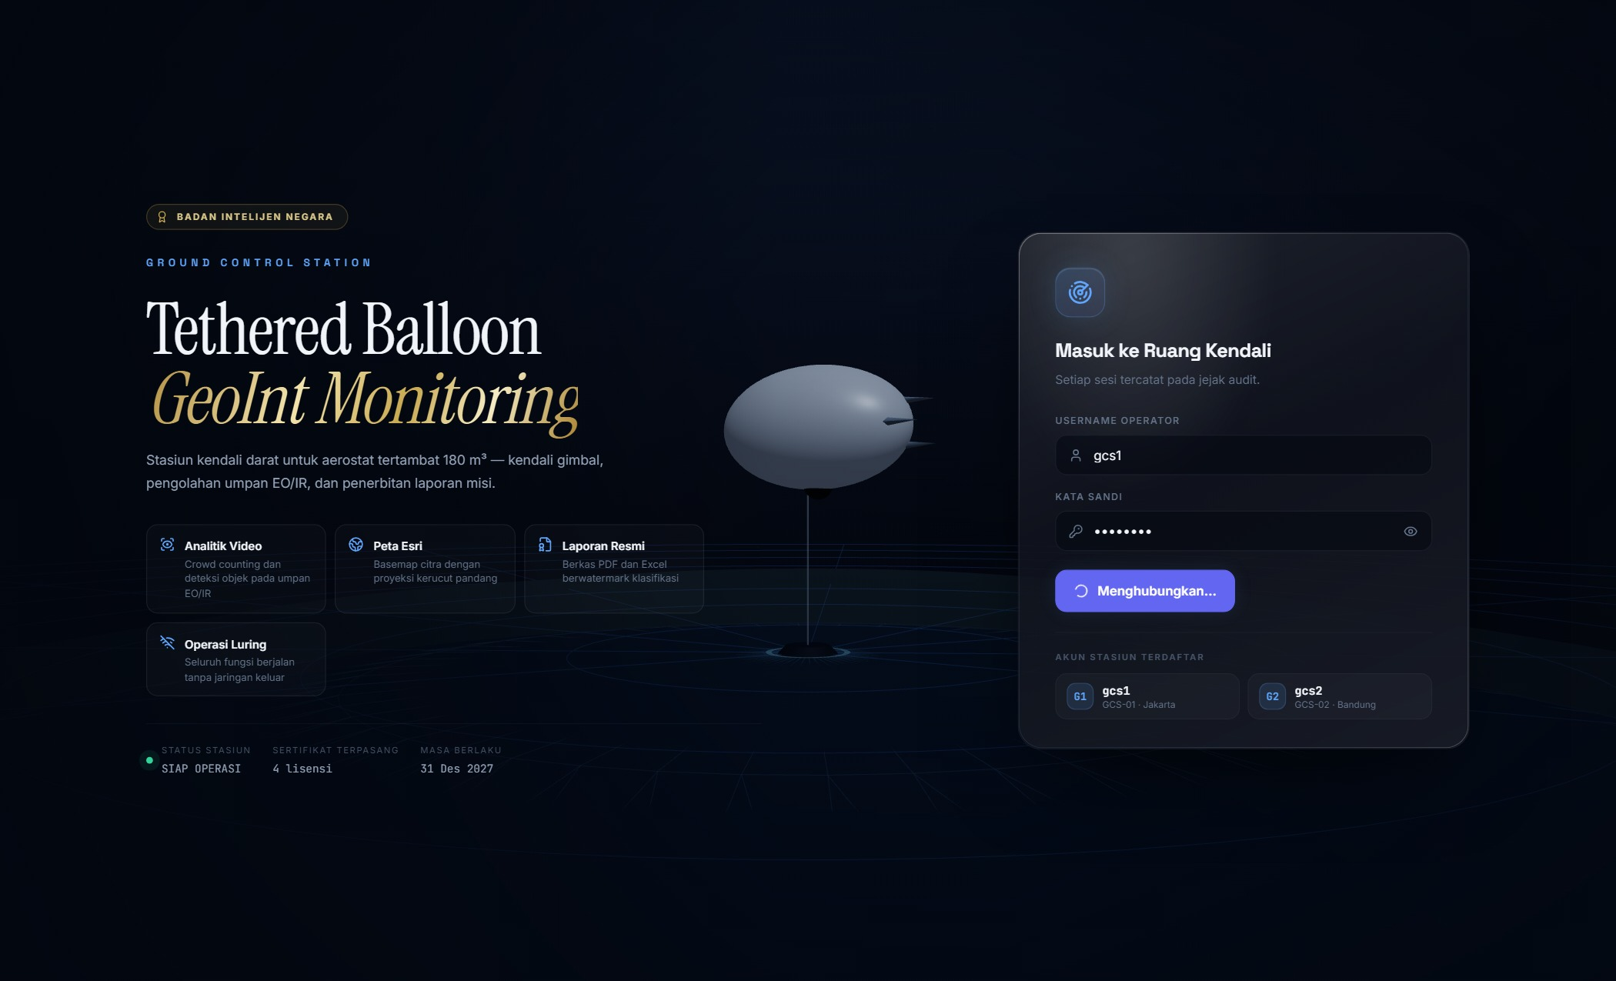
Gambar 2. Empat tahap verifikasi: kredensial, hardware fingerprint, sertifikat lisensi, dan pemuatan modul.

Gambar 3. Konfirmasi akses beserta ringkasan status stasiun dan jumlah lisensi aktif.

Command Center

Mission Dashboard
Halaman pembuka ruang kendali. Panel utama menampilkan visualisasi tiga dimensi wilayah pengawasan, jam misi, status sistem, ketinggian balon, dan durasi misi berjalan. Di bawahnya terdapat empat kartu statistik dengan grafik tren, status keempat sertifikat lisensi, pintasan akses modul, telemetri platform, serta ringkasan peringatan terkini.
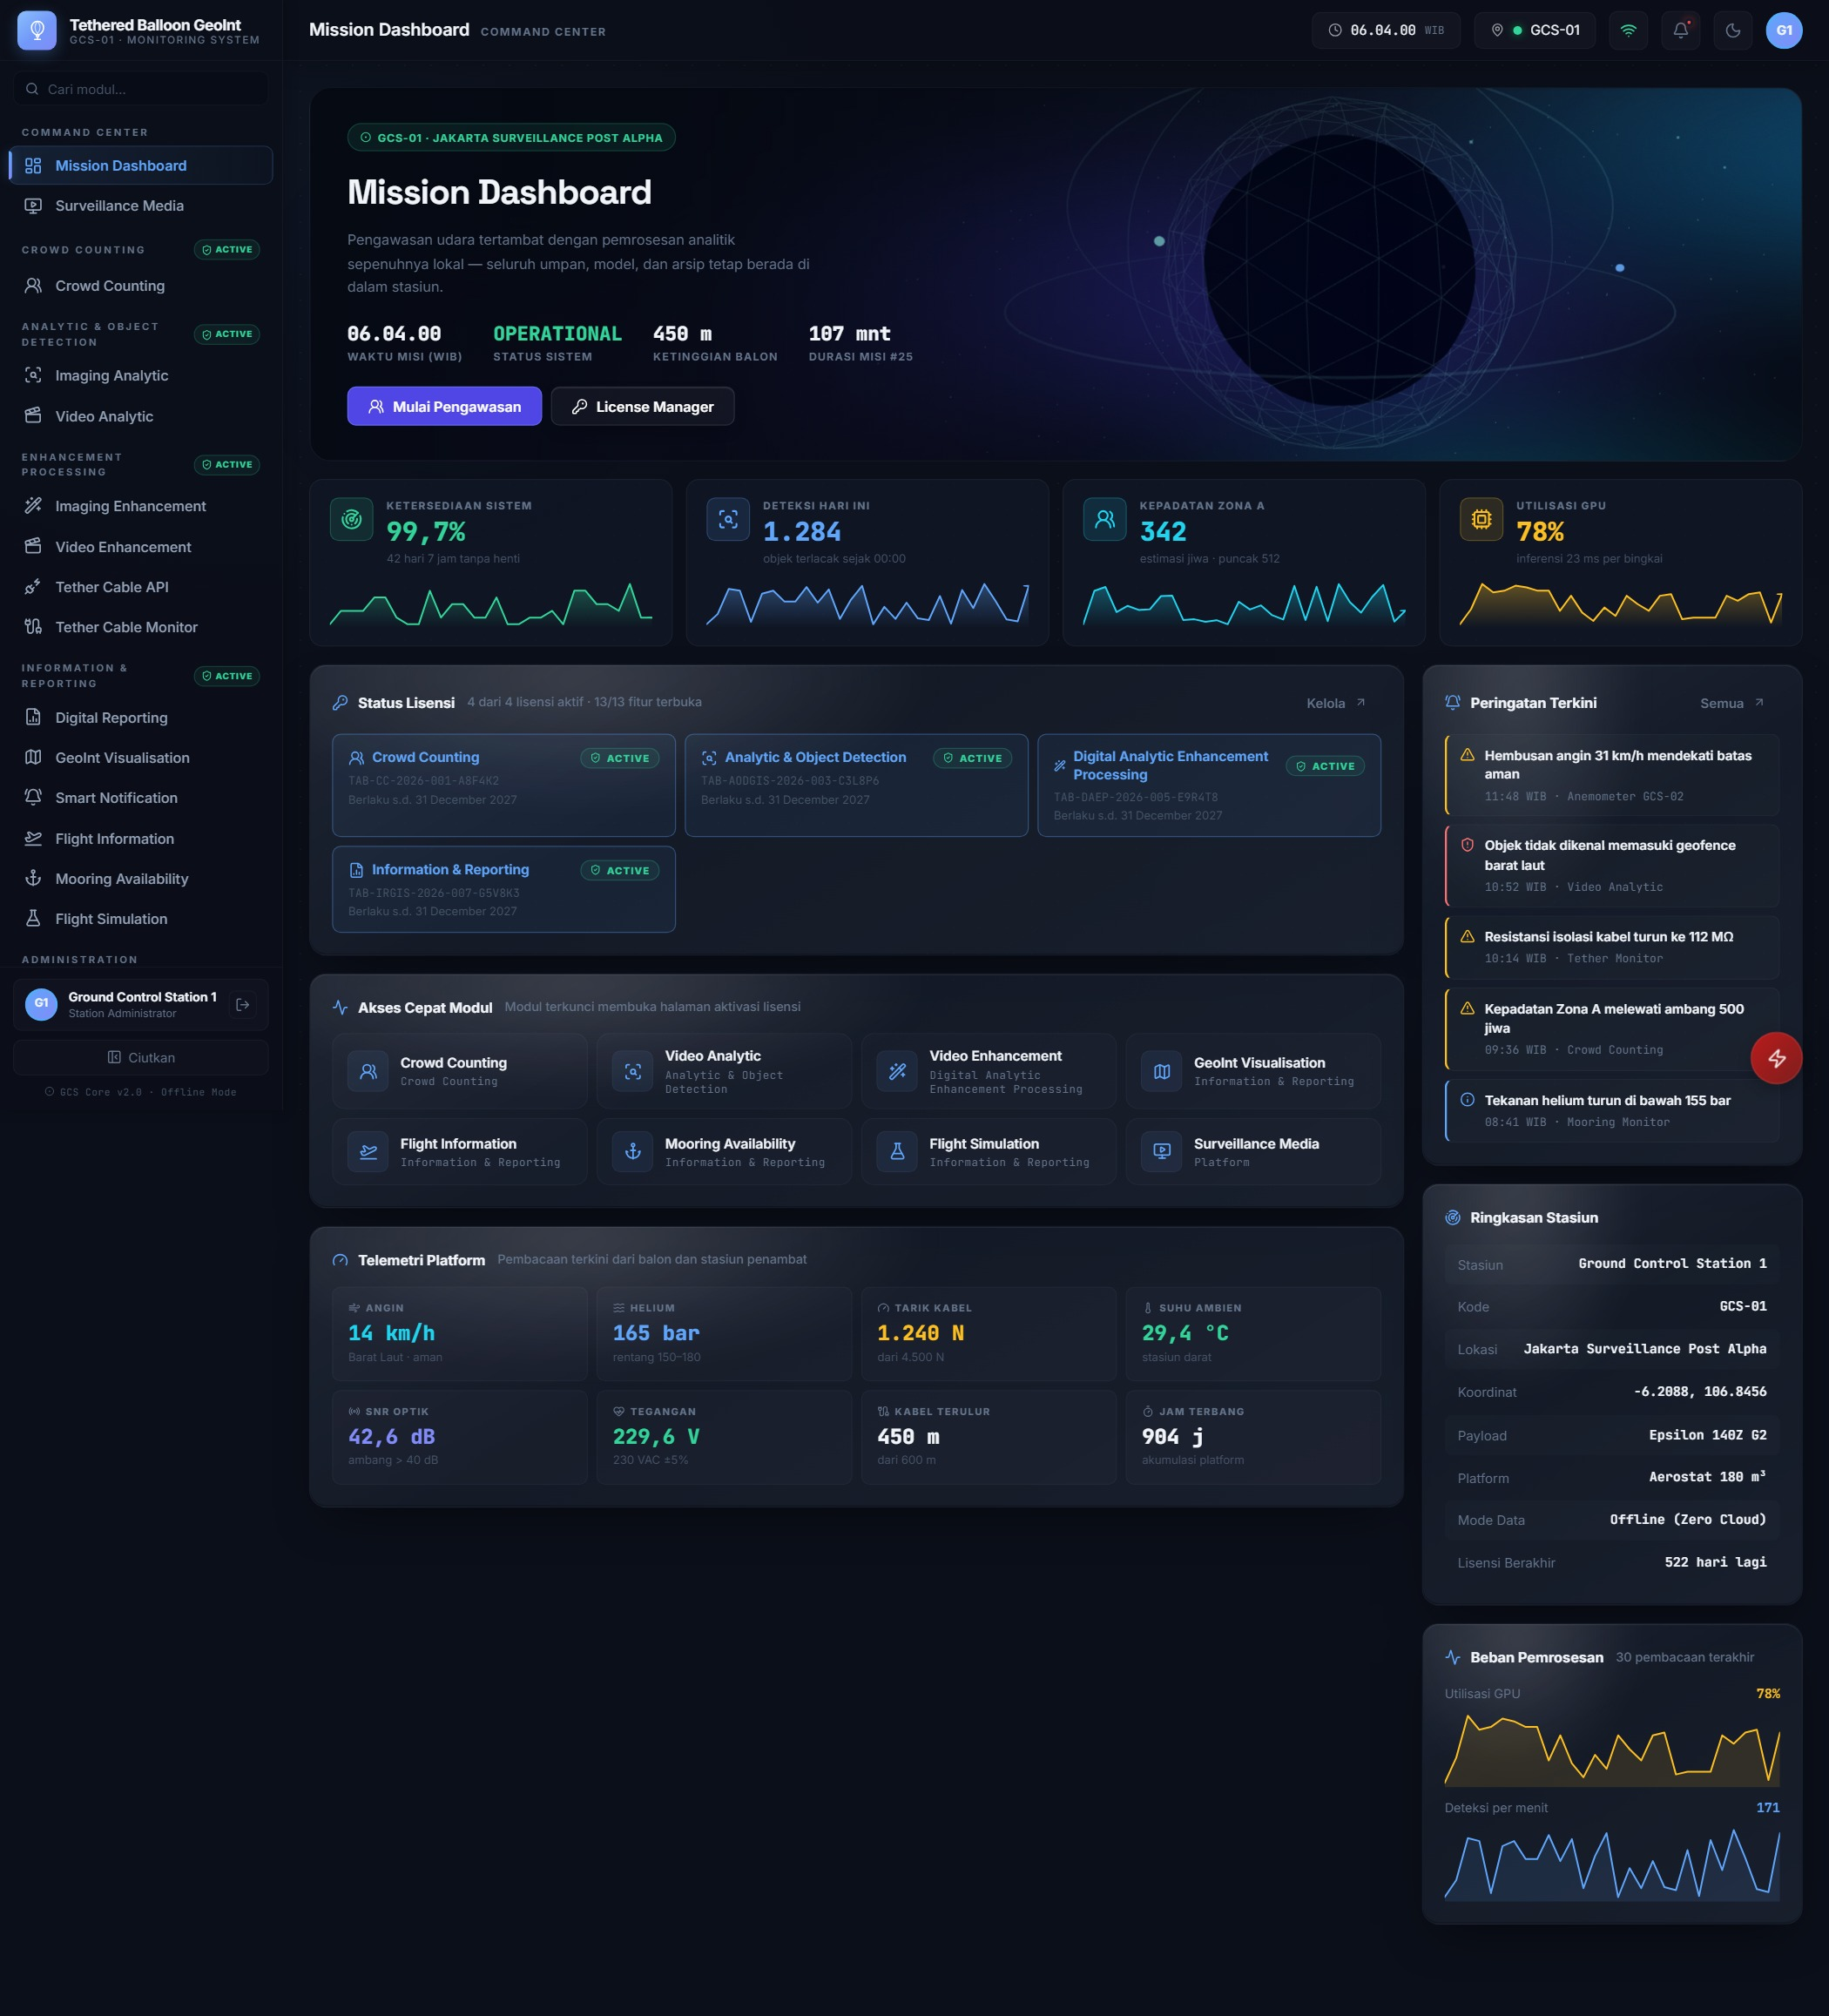
Gambar 4. Mission Dashboard — ringkasan operasi stasiun.

Surveillance Media
Katalog citra dan rekaman hasil pengawasan sekaligus jalur pemasukan berkas baru. Area unggah menerima berkas melalui seret-dan-lepas maupun pemilihan manual, memvalidasi format dan ukuran, lalu menampilkan kemajuan setiap berkas dalam antrean. Katalog dapat ditelusuri berdasarkan nama, label, jenis berkas, dan sensor sumber (EO atau IR), serta ditampilkan sebagai kisi kartu maupun tabel.
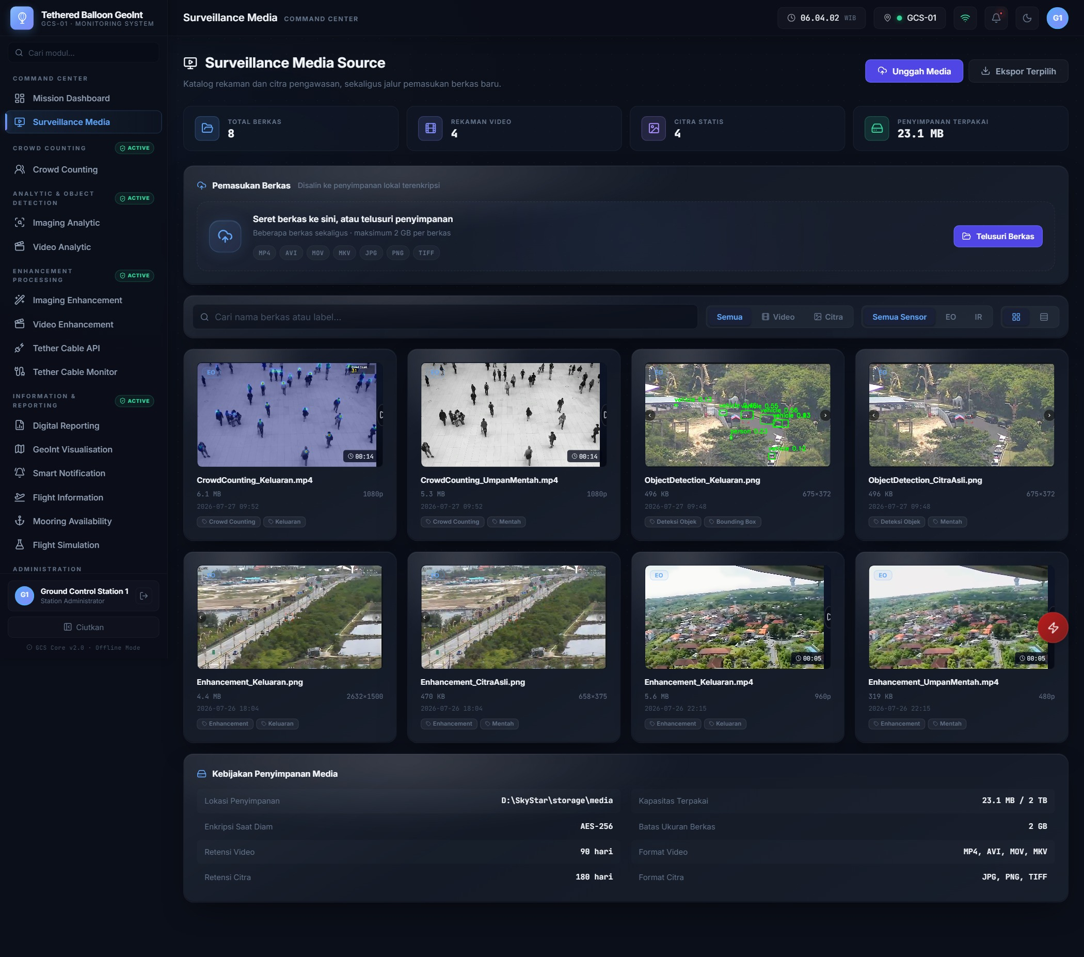
Gambar 5. Surveillance Media Source — area unggah dan katalog media.

Modul Analitik

Crowd Counting (CC-01)
Estimasi kepadatan massa berbasis model CSRNet dengan akselerasi CUDA. Panel utama menampilkan angka estimasi jumlah kepala di atas panggung video, disertai statistik sesi, tren kepadatan, dan konfigurasi ambang peringatan yang meneruskan alert ke modul Smart Notification.
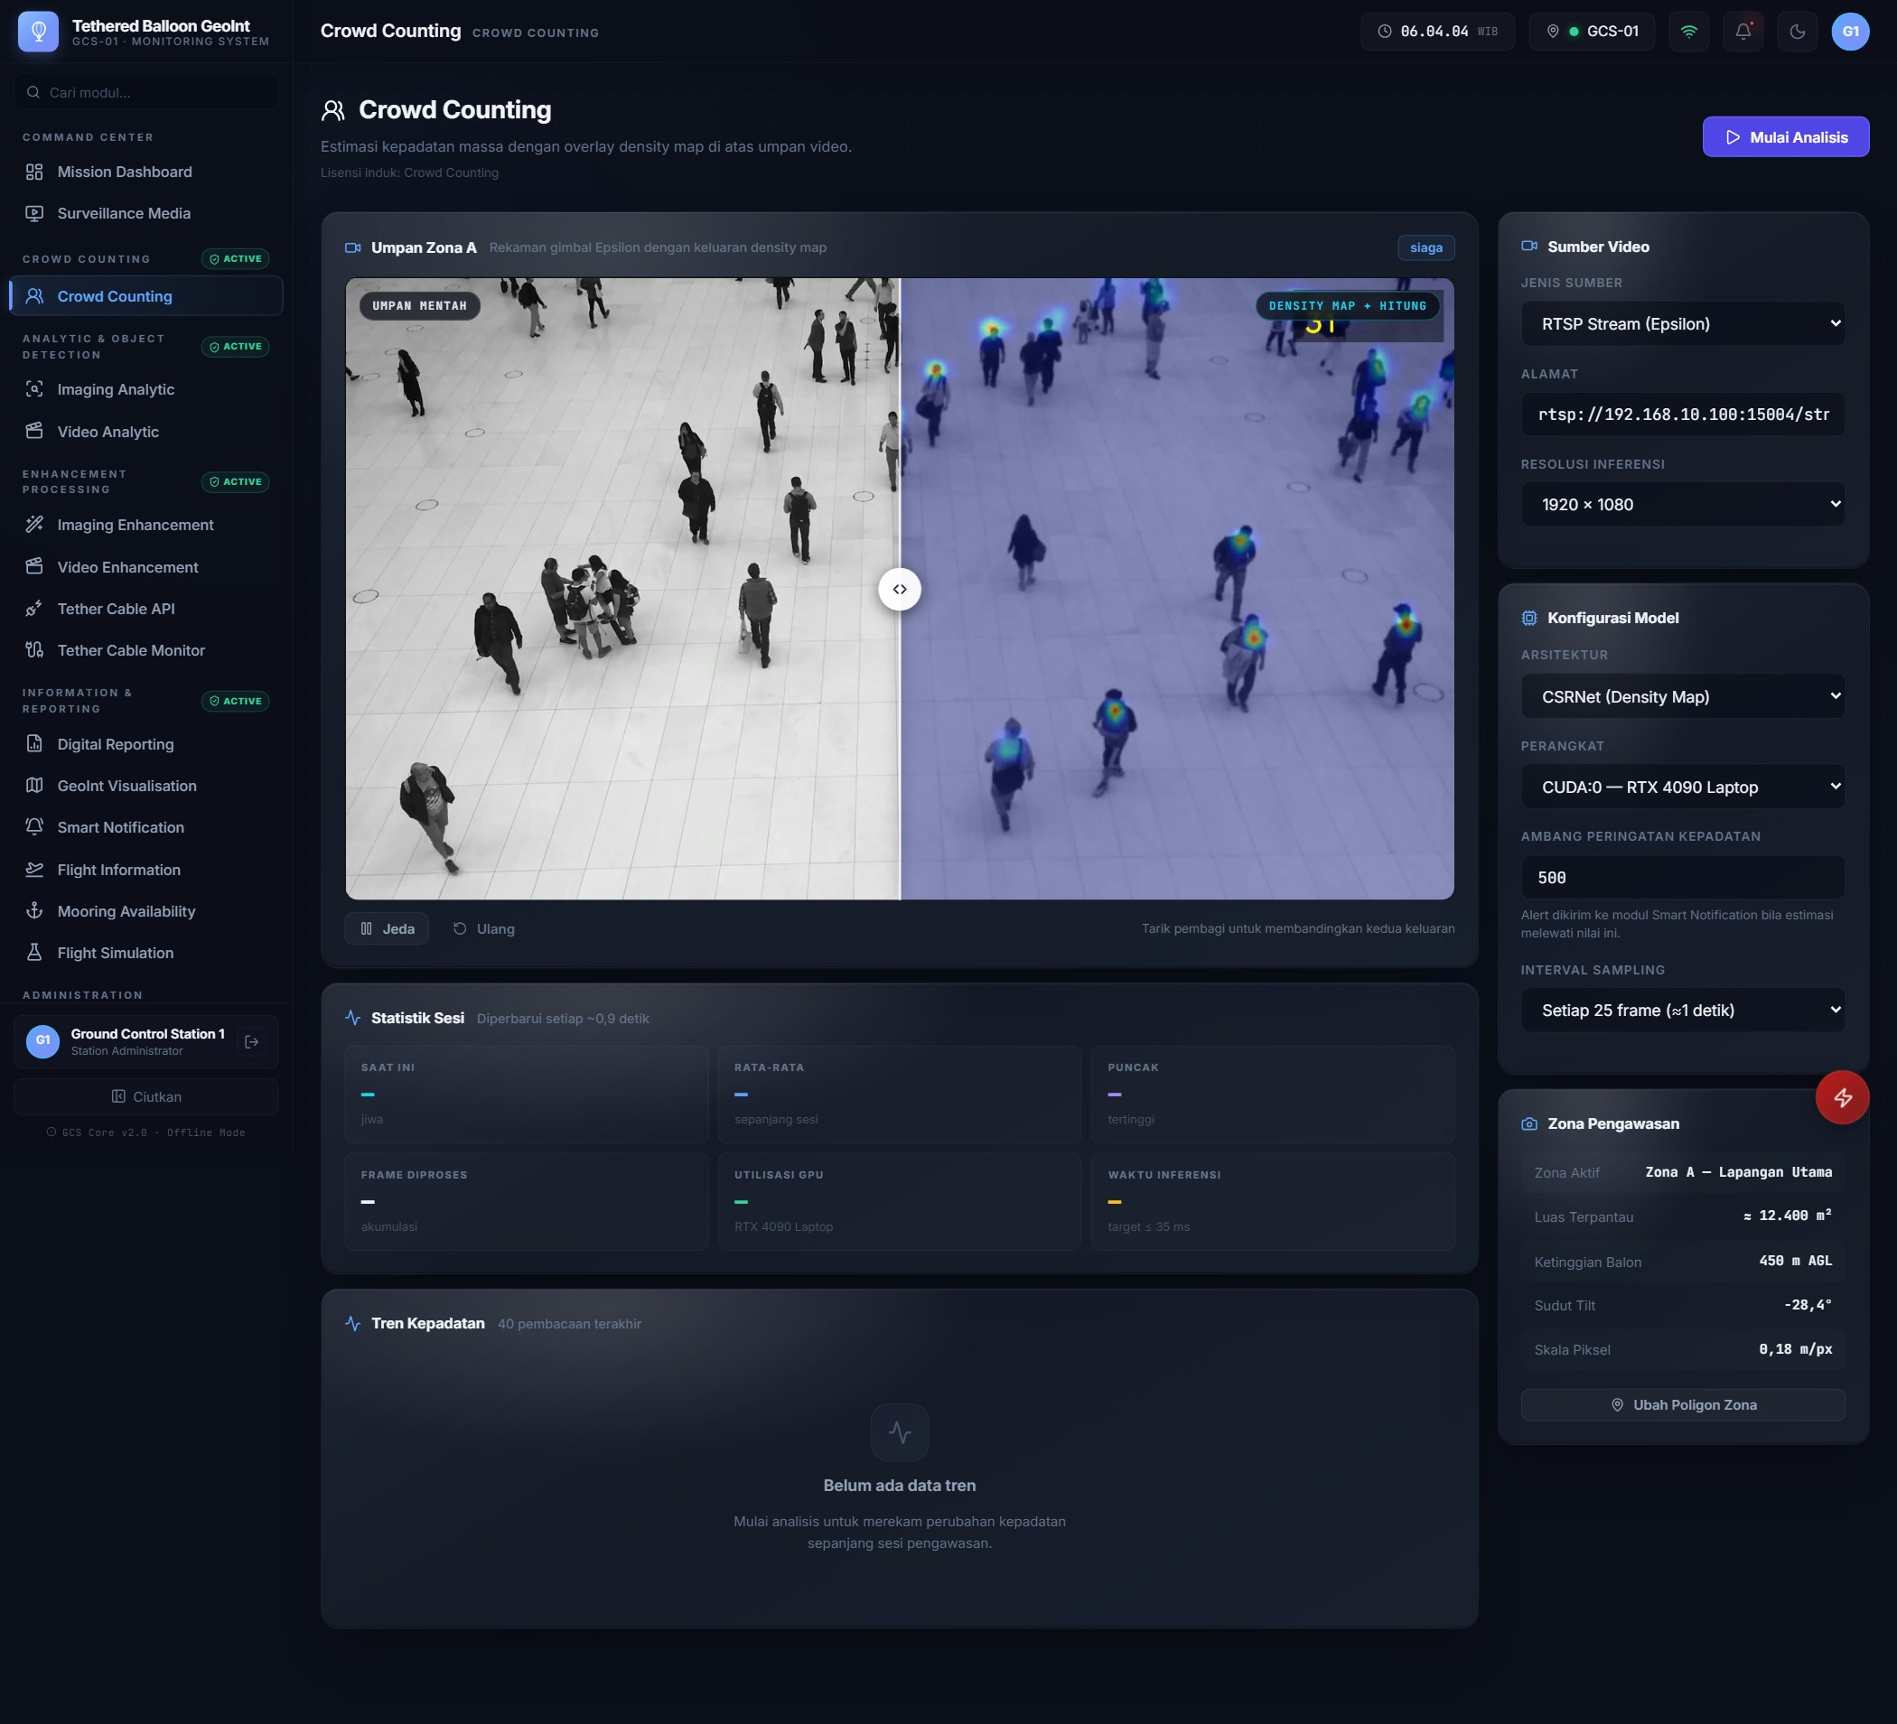
Gambar 6. Crowd Counting — estimasi kepadatan dan statistik sesi.

Imaging Analytic (1.1a)
Deteksi objek pada citra statis menggunakan YOLOv8x lokal. Operator memuat berkas JPG, PNG, atau TIFF, mengatur ambang kepercayaan dan kelas objek yang dicari, lalu menjalankan deteksi. Hasil ditampilkan sebagai rincian per kelas dan dapat diteruskan ke Target Bank.
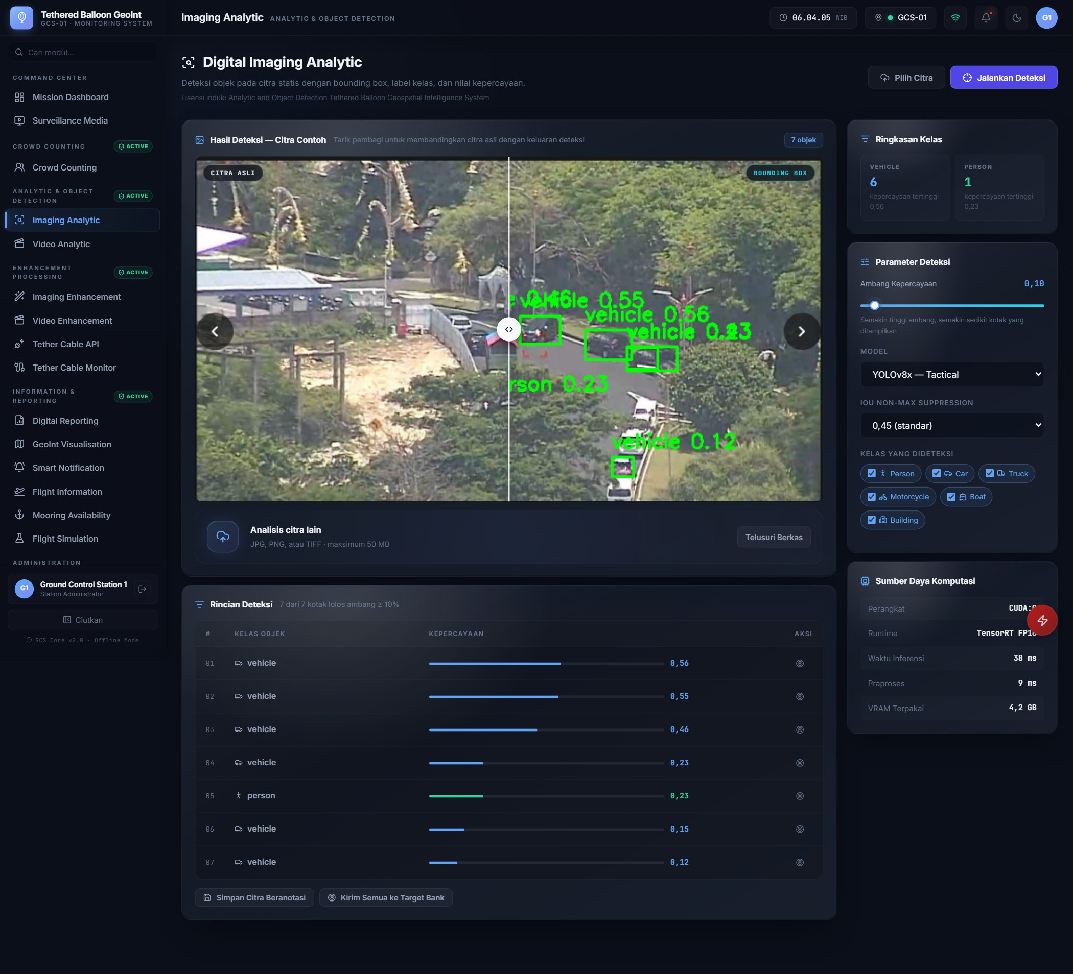
Gambar 7. Imaging Analytic — pemuatan citra dan parameter deteksi.

Video Analytic (1.1b)
Deteksi objek bergerak secara real-time pada stream RTSP dengan algoritma tracking ByteTrack atau DeepSORT. Mendukung Moving Target Indicator dan pembatasan area deteksi melalui poligon geofence. Log deteksi langsung menampilkan waktu, kelas objek, tingkat kepercayaan, dan identitas pelacakan.
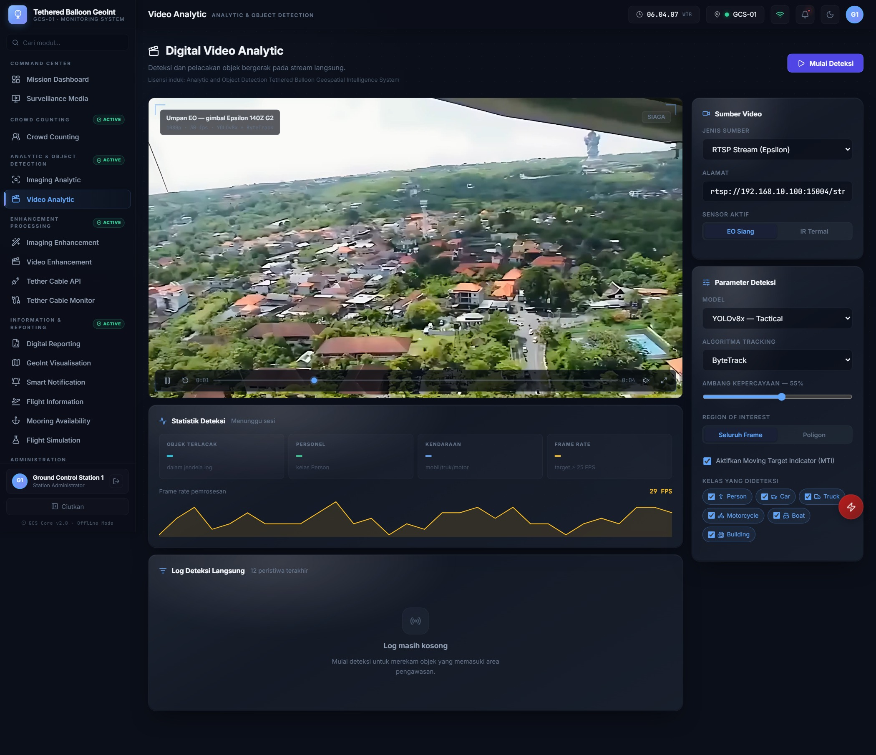
Gambar 8. Video Analytic — statistik deteksi dan log peristiwa langsung.

Modul Peningkatan Kualitas

Imaging Enhancement (1.2a)
Peningkatan kualitas citra statis dengan algoritma CLAHE, penajaman Laplacian, unsharp masking, dan pengurangan kabut. Tampilan menyandingkan citra asli dengan hasil pemrosesan, dilengkapi pengukuran peningkatan kontras, ketajaman tepi, dan rasio sinyal terhadap derau.
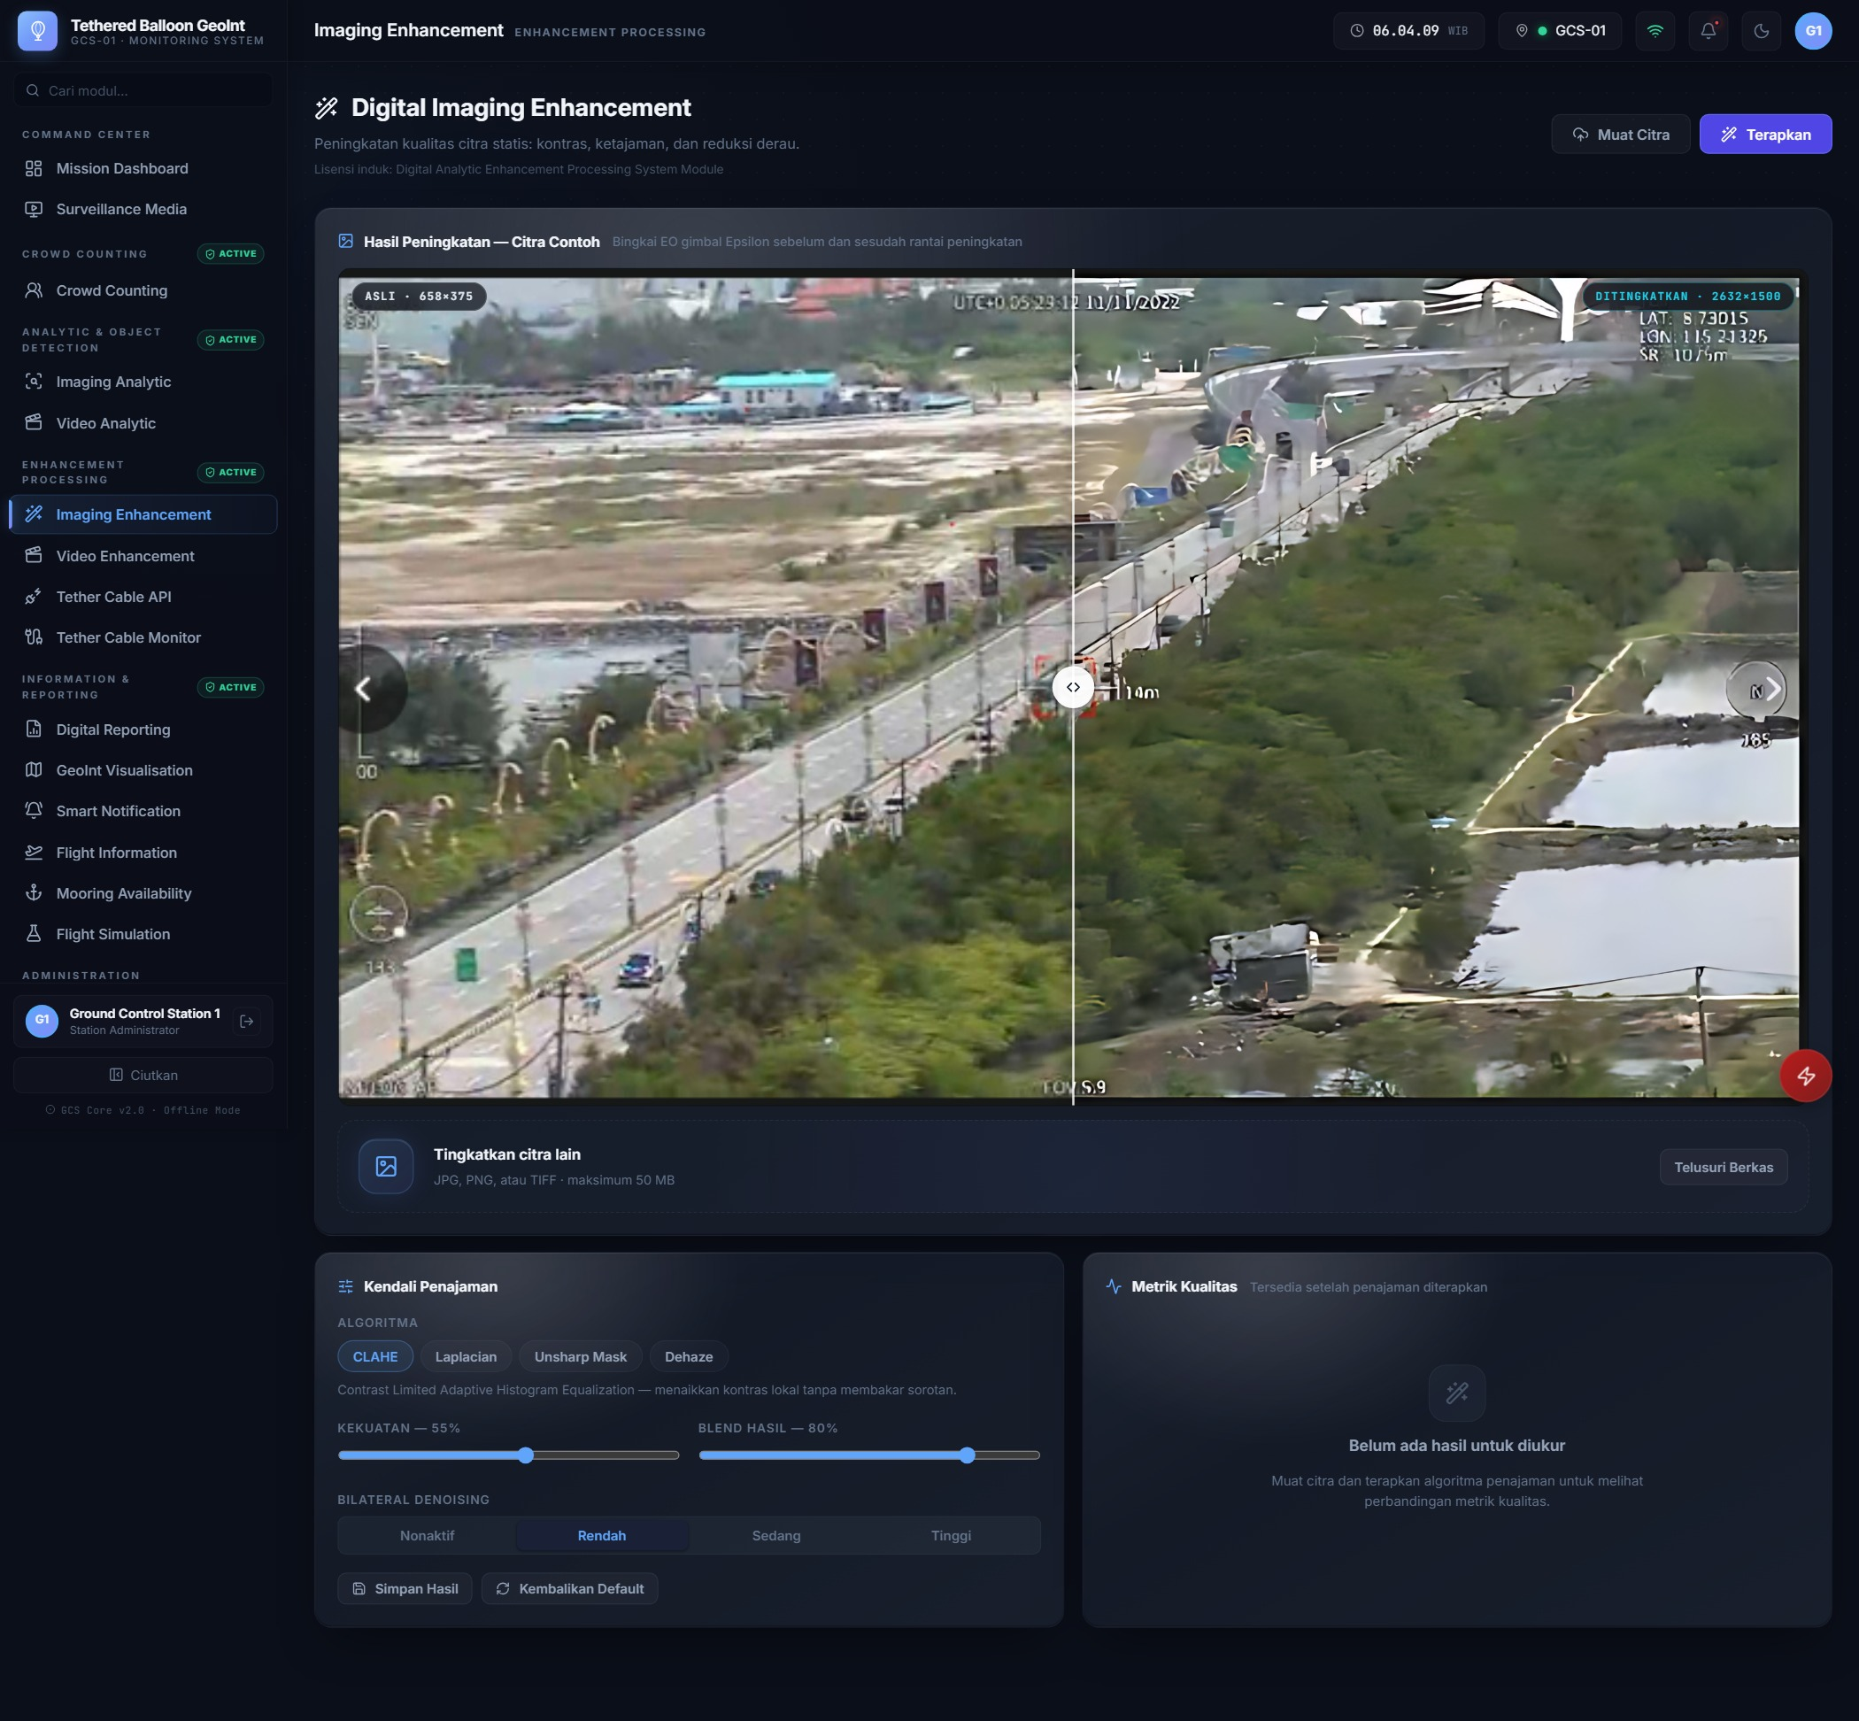
Gambar 9. Imaging Enhancement — perbandingan sebelum dan sesudah pemrosesan.

Video Enhancement (1.2b)
Peningkatan stream video termal secara real-time dengan 22 palet false color sesuai Epsilon Manual §5.7.3. Kendali tambahan mencakup Automatic Gain Control, Digital Detail Enhancement, dan reduksi derau temporal.
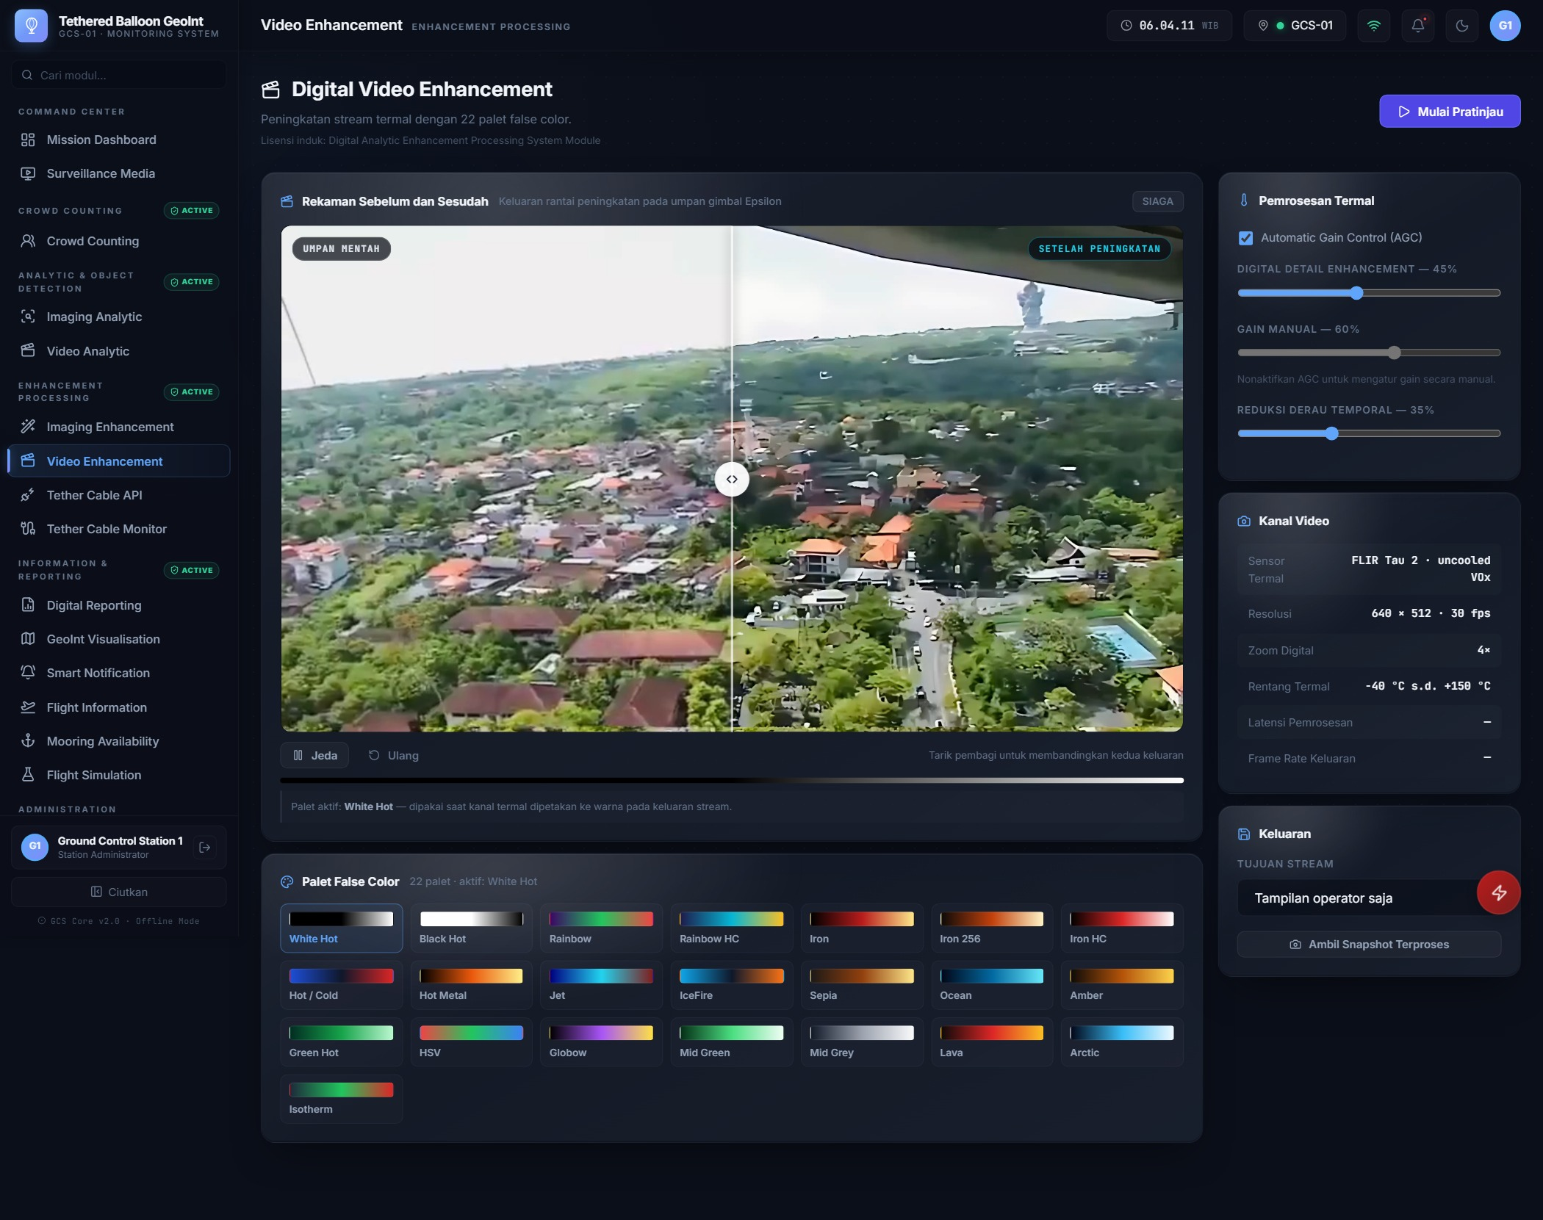
Gambar 10. Video Enhancement — pemilihan palet false color dan kendali termal.

Tether Cable API (1.2c)
Antarmuka REST dan WebSocket lokal untuk pertukaran data daya dan data link kabel penambat. Halaman mendaftar seluruh endpoint yang tersedia, menampilkan contoh respons dalam format JSON, serta mengelola kunci akses yang diterbitkan untuk perangkat di stasiun darat.
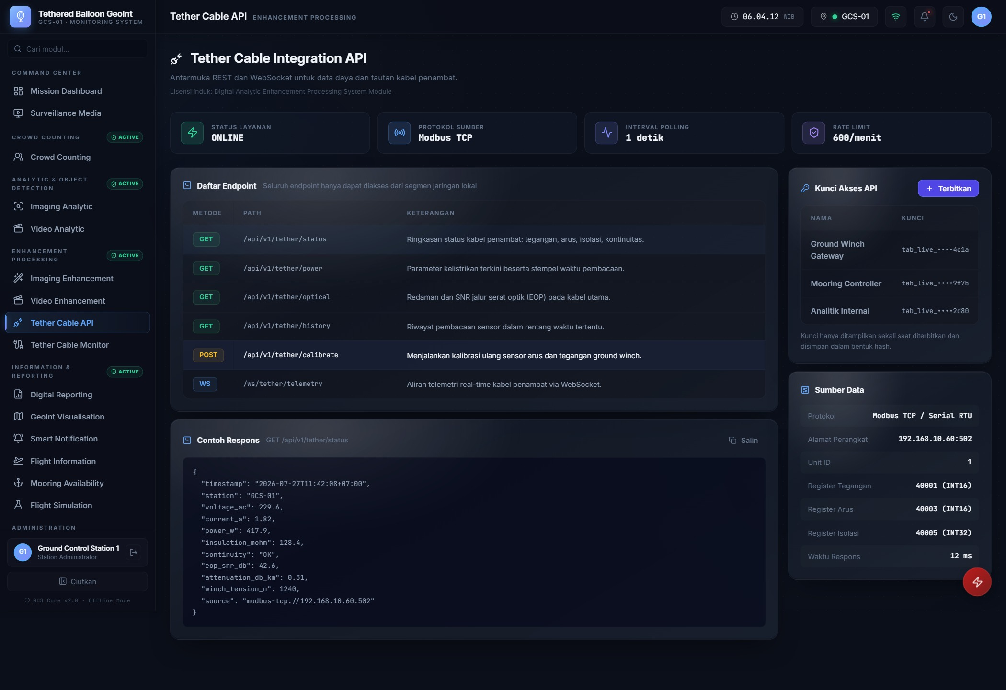
Gambar 11. Tether Cable API — daftar endpoint dan contoh respons.

Tether Cable Monitor (1.2d)
Pemantauan kesehatan kabel penambat berpenguat Kevlar dengan inti serat optik. Delapan parameter dipantau berkelanjutan — tegangan, arus, resistansi isolasi, kontinuitas konduktor, SNR serat optik, redaman optik, suhu selubung, dan tegangan tarik — masing-masing disertai batas operasi dan grafik tren.
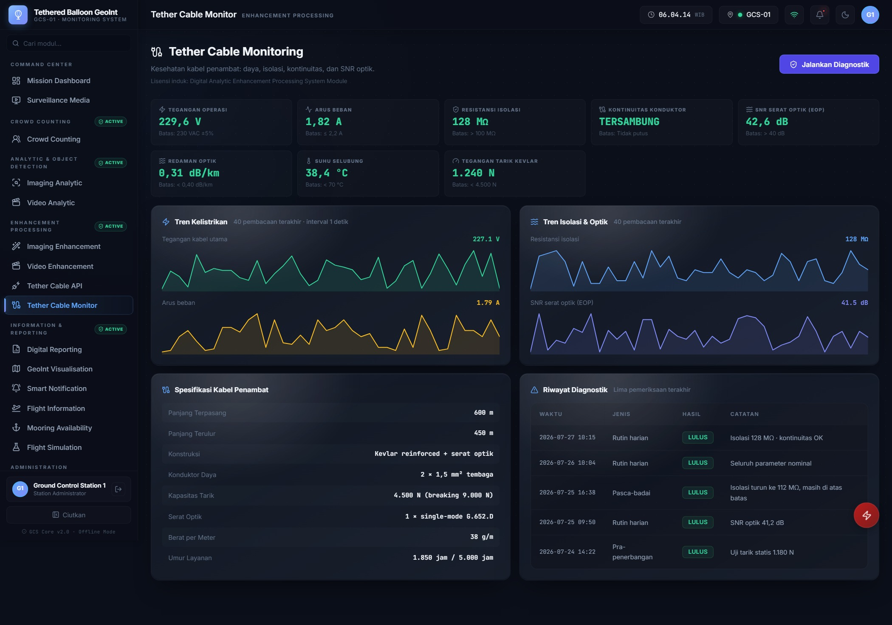
Gambar 12. Tether Cable Monitor — parameter kesehatan kabel dan tren pembacaan.

Modul Informasi dan Pelaporan

Digital Reporting (1.3a)
Pembuatan laporan misi otomatis dalam format PDF dan Excel. Tersedia enam templat laporan; operator memilih rentang waktu, format berkas, klasifikasi dokumen, serta bagian konten yang disertakan. Setiap laporan diberi watermark klasifikasi dan identitas stasiun.
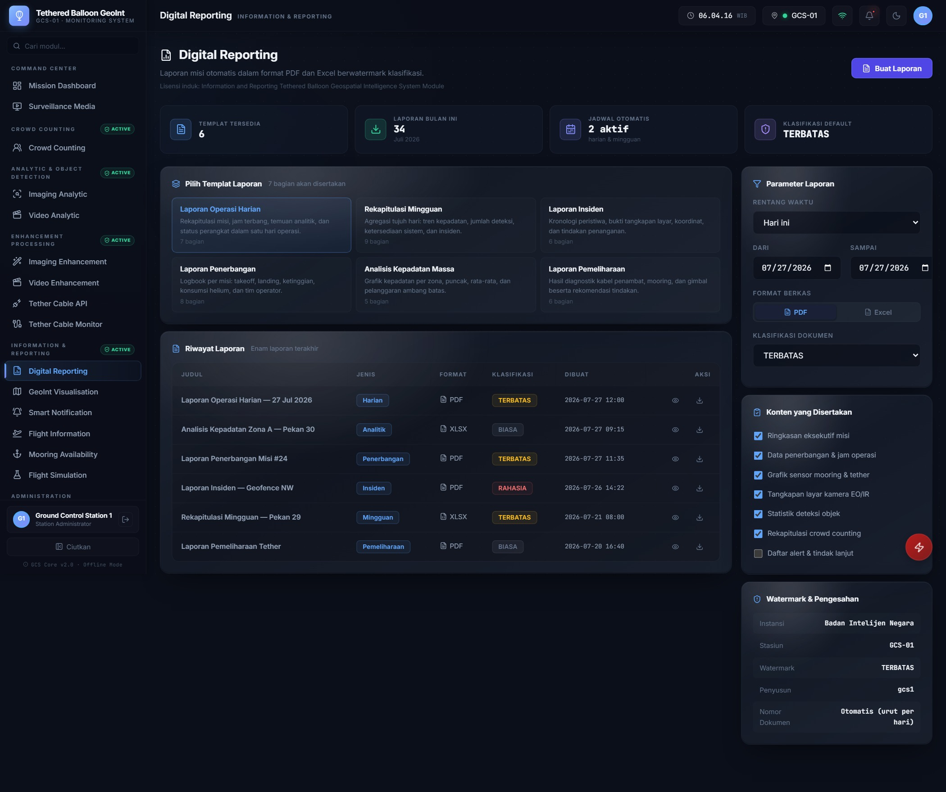
Gambar 13. Digital Reporting — pemilihan templat dan parameter laporan.

GeoInt Visualisation (1.3b)
Peta taktis yang seluruh ubinnya dimuat dari penyimpanan lokal. Menampilkan posisi balon, proyeksi cakupan pandang kamera terhadap target terpilih, cincin jangkauan, serta seluruh titik Target Bank dengan penandaan tingkat ancaman. Koordinat target dapat diekspor ke format KML atau GPX.
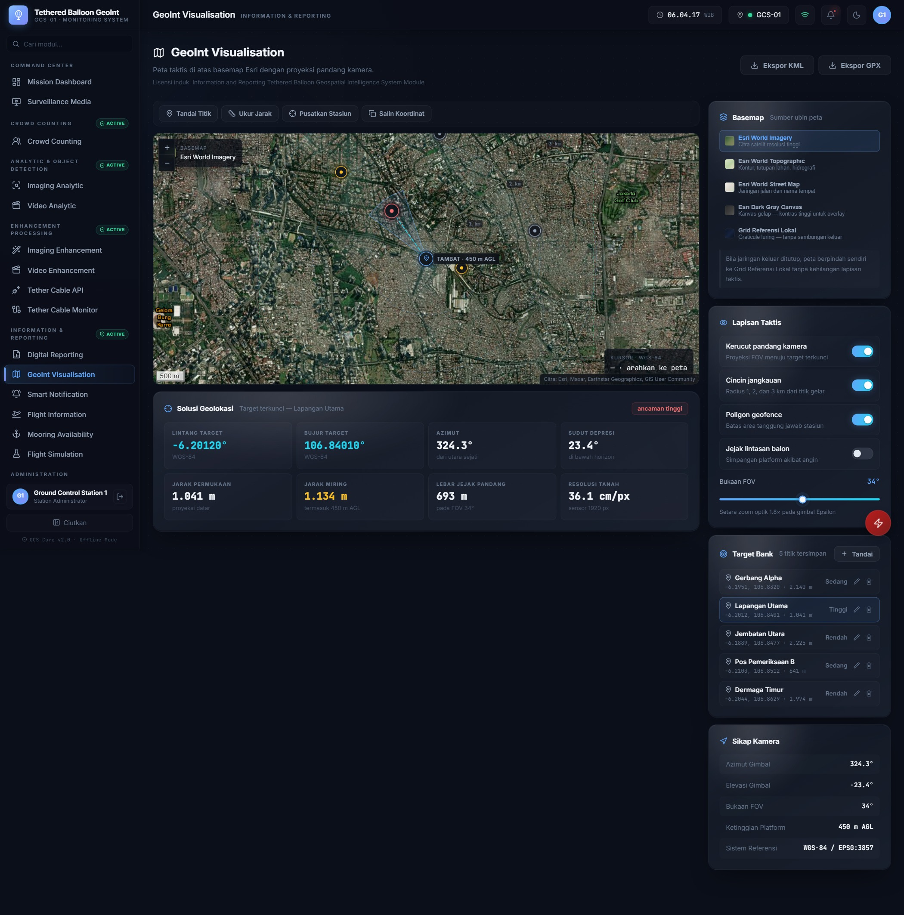
Gambar 14. GeoInt Visualisation — peta taktis, FOV cone, dan Target Bank.

Smart Notification (1.3c)
Mesin aturan peringatan berbasis geofence, ambang batas sensor, dan deteksi intrusi. Peringatan dikelompokkan menurut tingkat kritis, peringatan, dan informasi, serta dieskalasi bertingkat sesuai peran penerima.
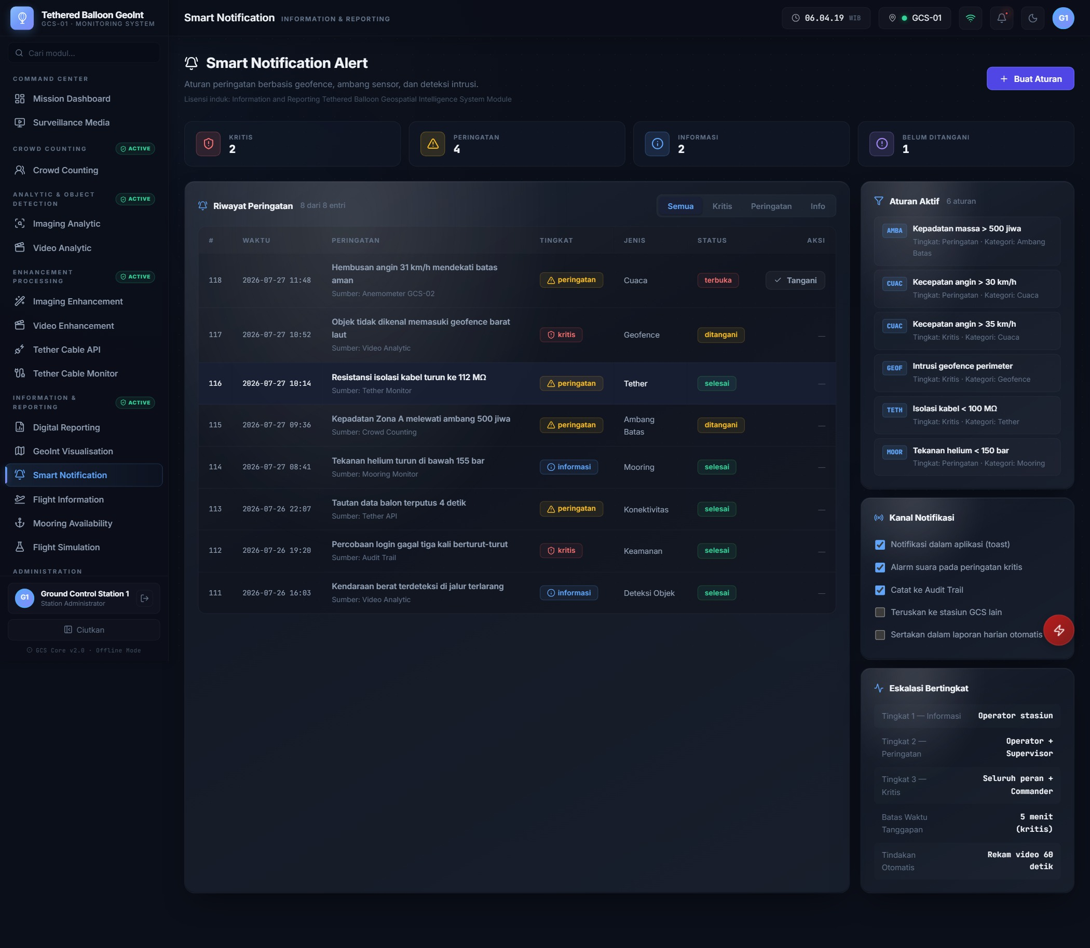
Gambar 15. Smart Notification — riwayat peringatan dan aturan aktif.

Flight Information (1.3d)
Logbook penerbangan otomatis dan checklist pra-terbang digital. Checklist membedakan butir kritis dari butir pendukung; lepas landas belum diizinkan selama masih ada butir kritis yang belum terpenuhi.
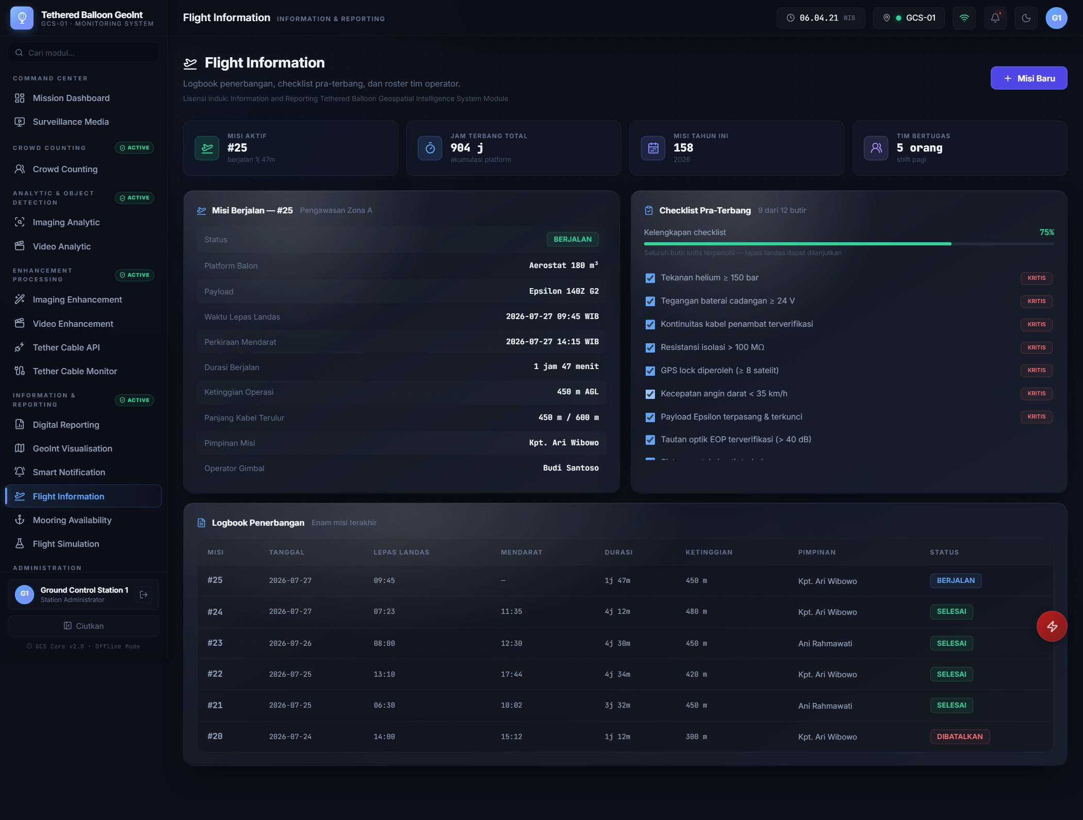
Gambar 16. Flight Information — misi berjalan, checklist pra-terbang, dan logbook.

Mooring Availability (1.3e)
Telemetri stasiun penambat darat: anemometer, load cell winch, tekanan helium, suhu ambien, baterai cadangan, inverter darurat, proteksi petir, dan tautan optik. Setiap parameter disertai batas operasi yang menjadi acuan penerbitan peringatan.
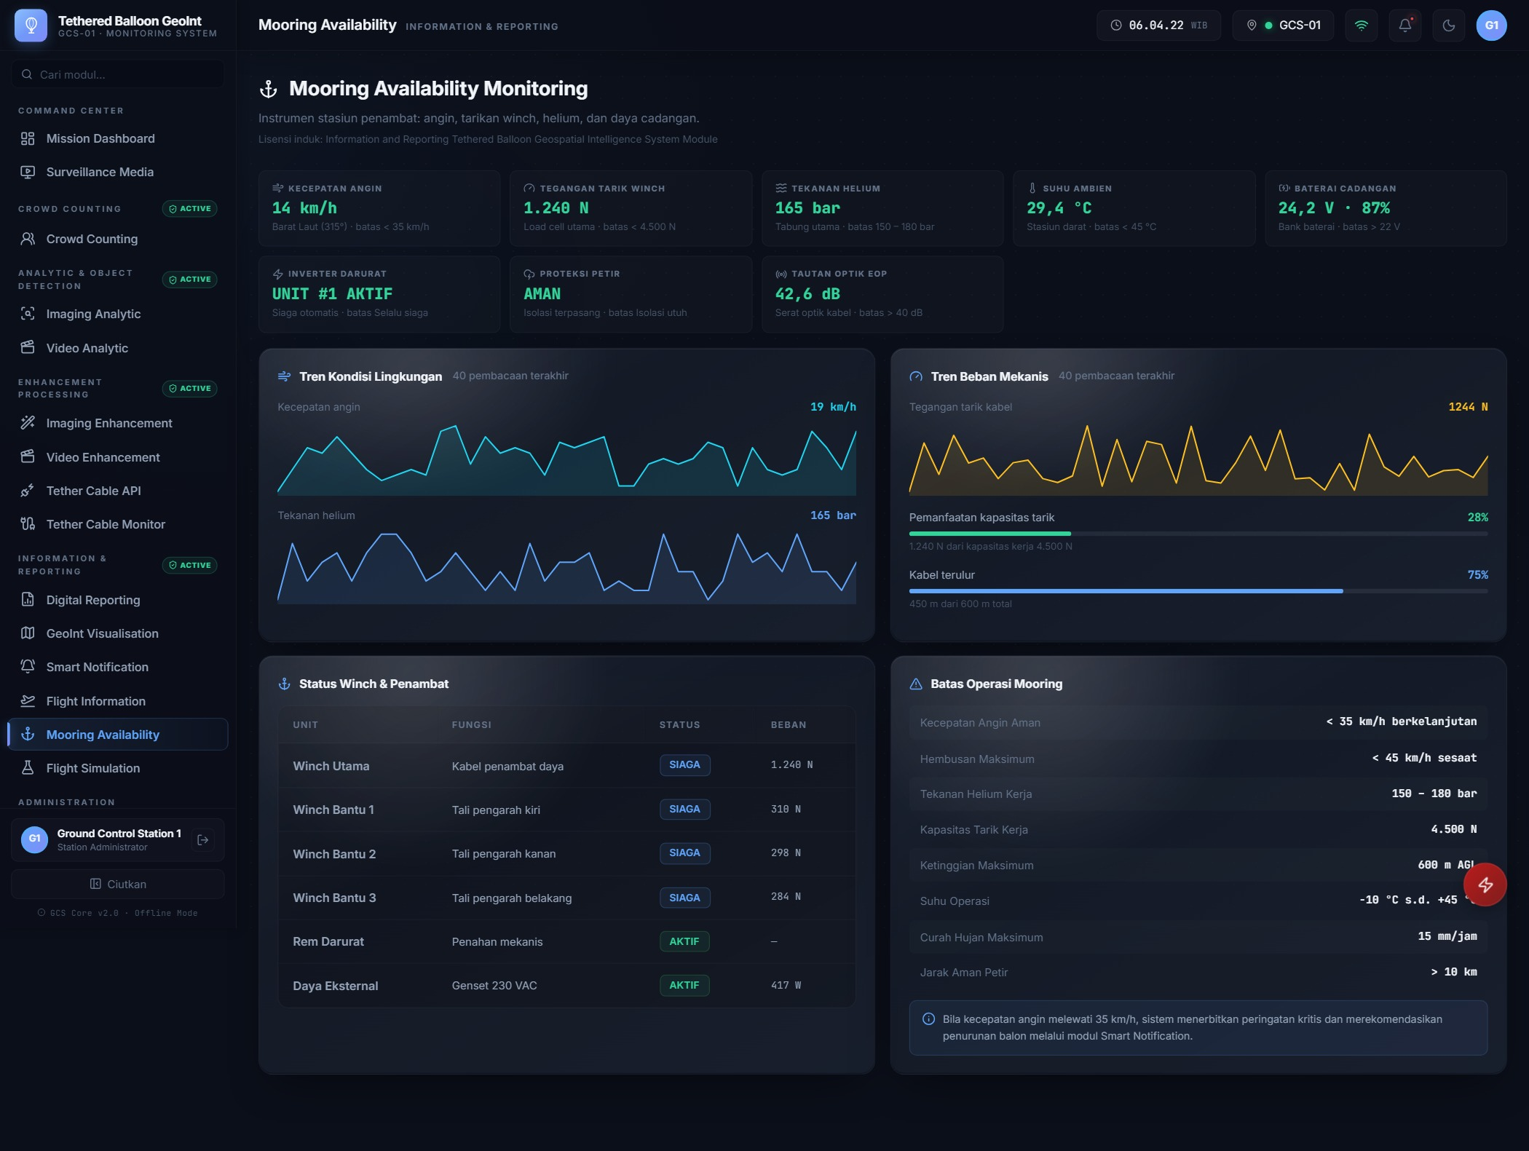
Gambar 17. Mooring Availability — sensor stasiun penambat dan status winch.

Flight Simulation (1.3f)
Kalkulator kelayakan terbang yang mengevaluasi sepuluh faktor operasi dan menghasilkan keputusan GO, MARGINAL, atau NO-GO beserta penilaian per faktor dan margin keselamatan gabungan.
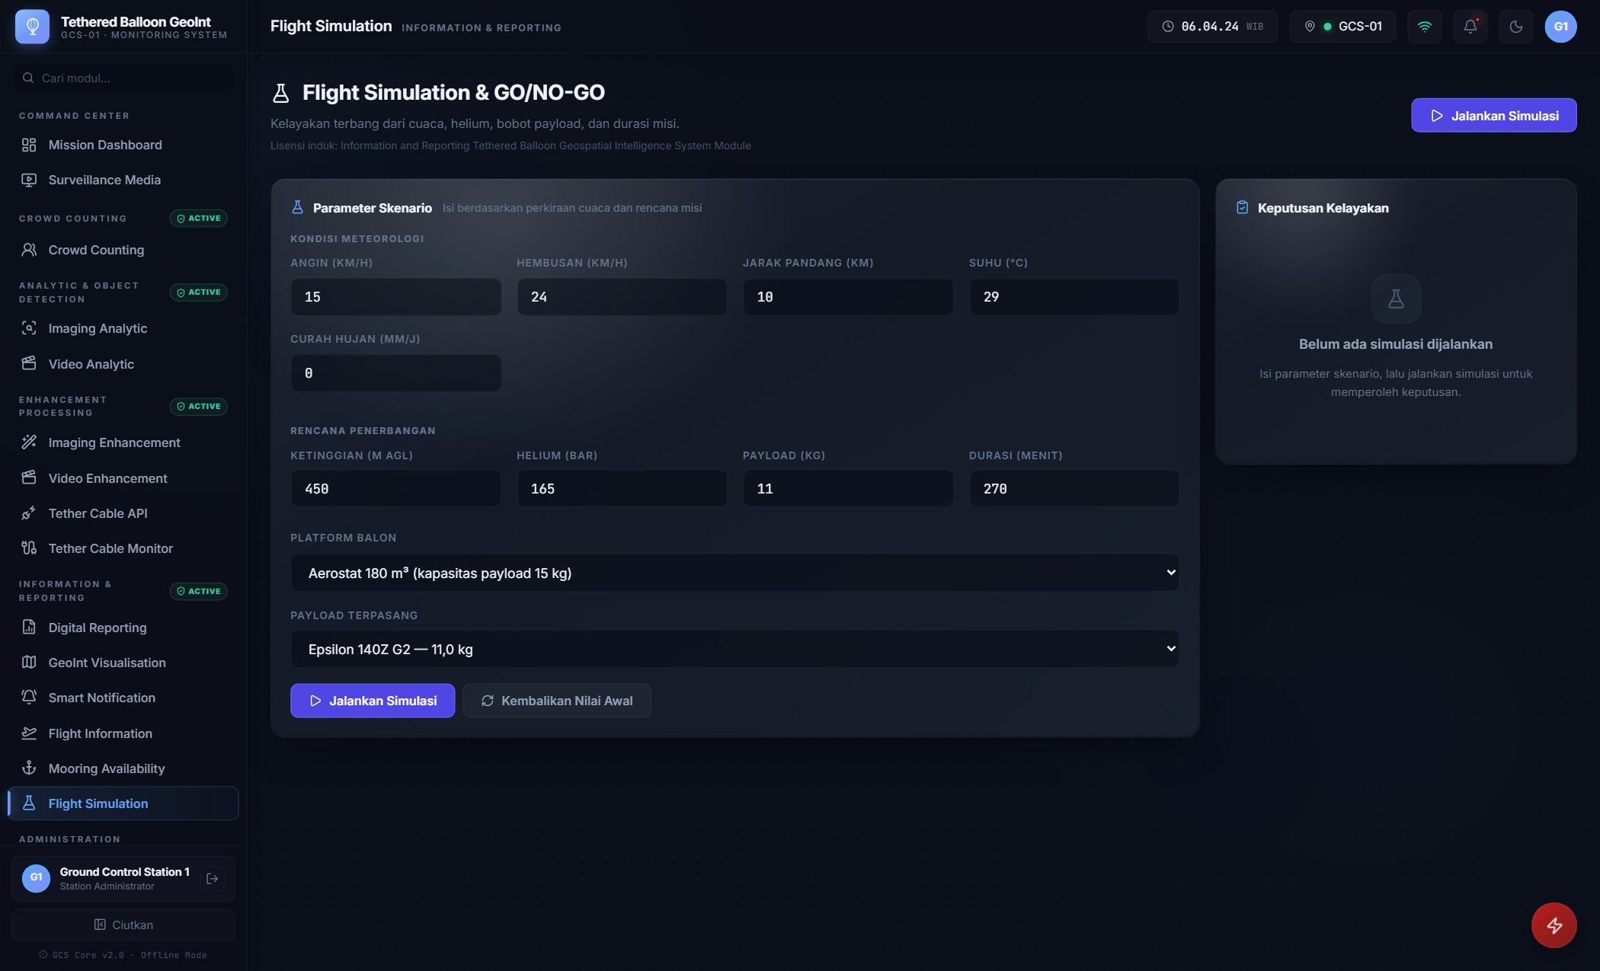
Gambar 18. Flight Simulation — parameter skenario dan keputusan kelayakan.

Administrasi Sistem

License Manager
Menampilkan empat sertifikat lisensi lengkap dengan License Number, tanggal berakhir, penerima lisensi, dan daftar sub-modul yang dibuka. Aktivasi dilakukan dengan memasukkan License Number yang tercetak pada sertifikat.
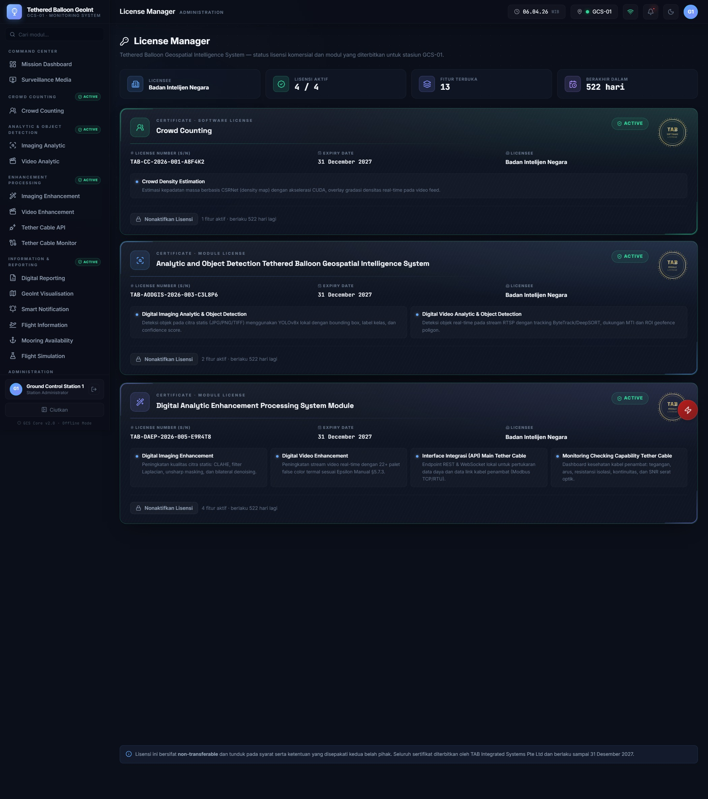
Gambar 19. License Manager — empat sertifikat beserta status aktivasinya.
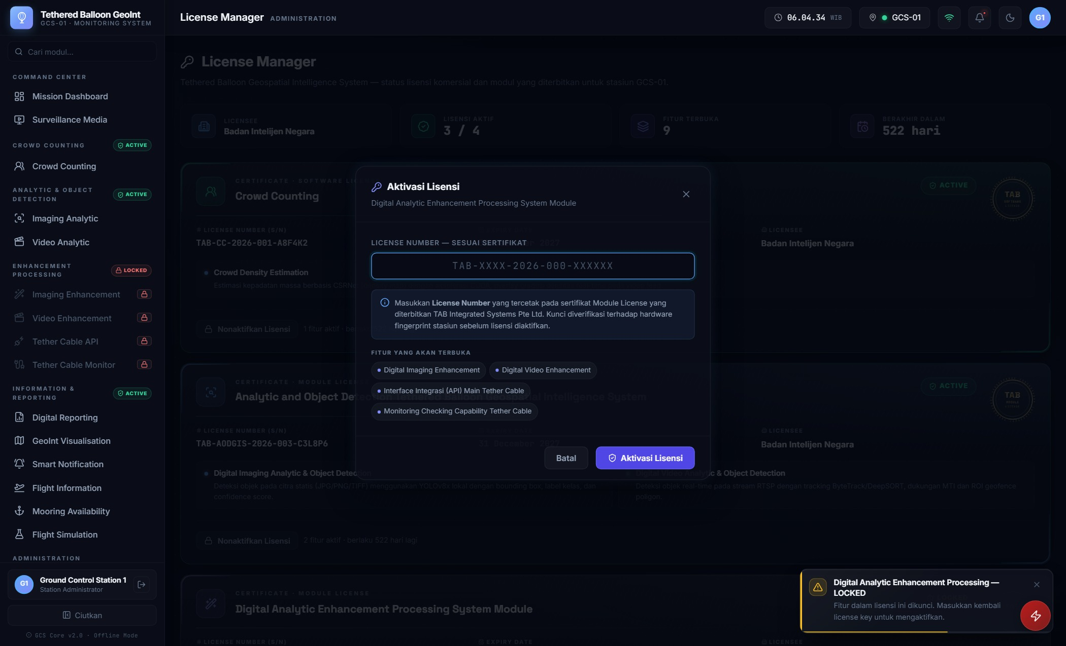
Gambar 20. Formulir aktivasi lisensi dengan daftar sub-modul yang akan terbuka.

User Management
Manajemen akun operator dan kontrol akses berbasis peran untuk kedua stasiun. Lima peran tersedia: Administrator, Commander, Supervisor, Operator, dan Technician, masing-masing dengan matriks izin yang ditampilkan pada halaman.
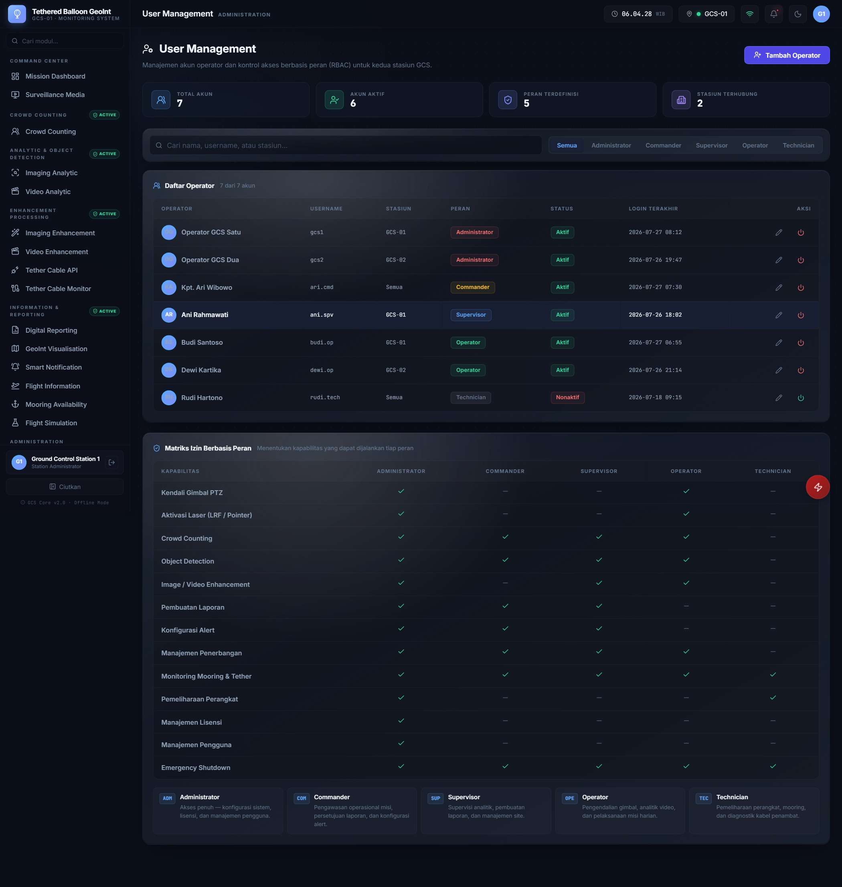
Gambar 21. User Management — daftar operator dan matriks izin.

Audit Trail
Catatan aktivitas sistem yang bersifat append-only. Entri dapat disaring menurut kategori dan diekspor ke format CSV untuk keperluan audit.
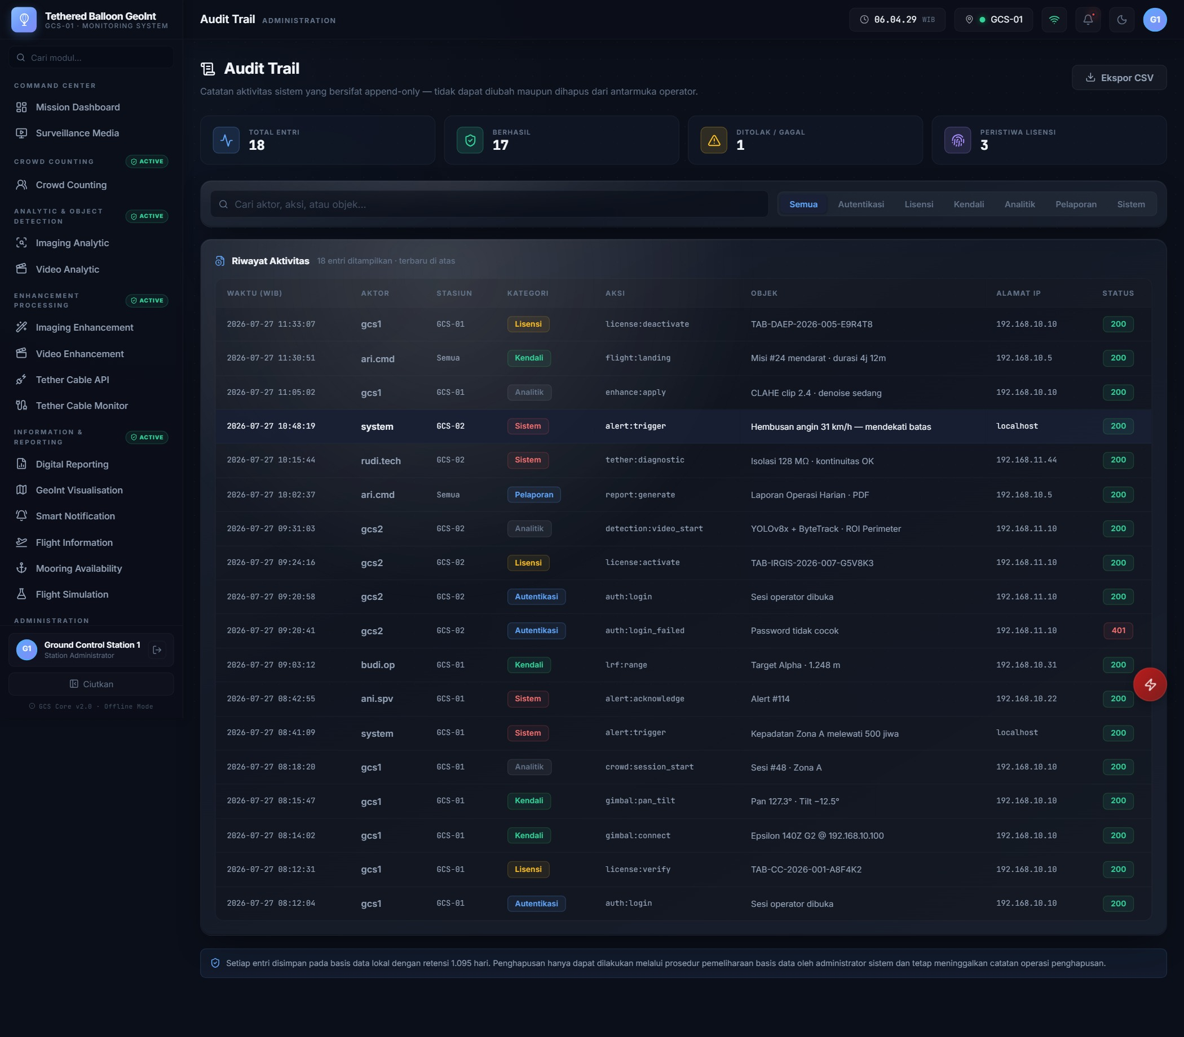
Gambar 22. Audit Trail — riwayat aktivitas seluruh stasiun.

System Settings
Konfigurasi terbagi dalam lima tab: Gimbal & Sensor, Jaringan, AI Inference, Tampilan, serta Data dan Retensi. Setiap tab memuat parameter operasional beserta batas nilai yang menjadi acuan penguncian otomatis.
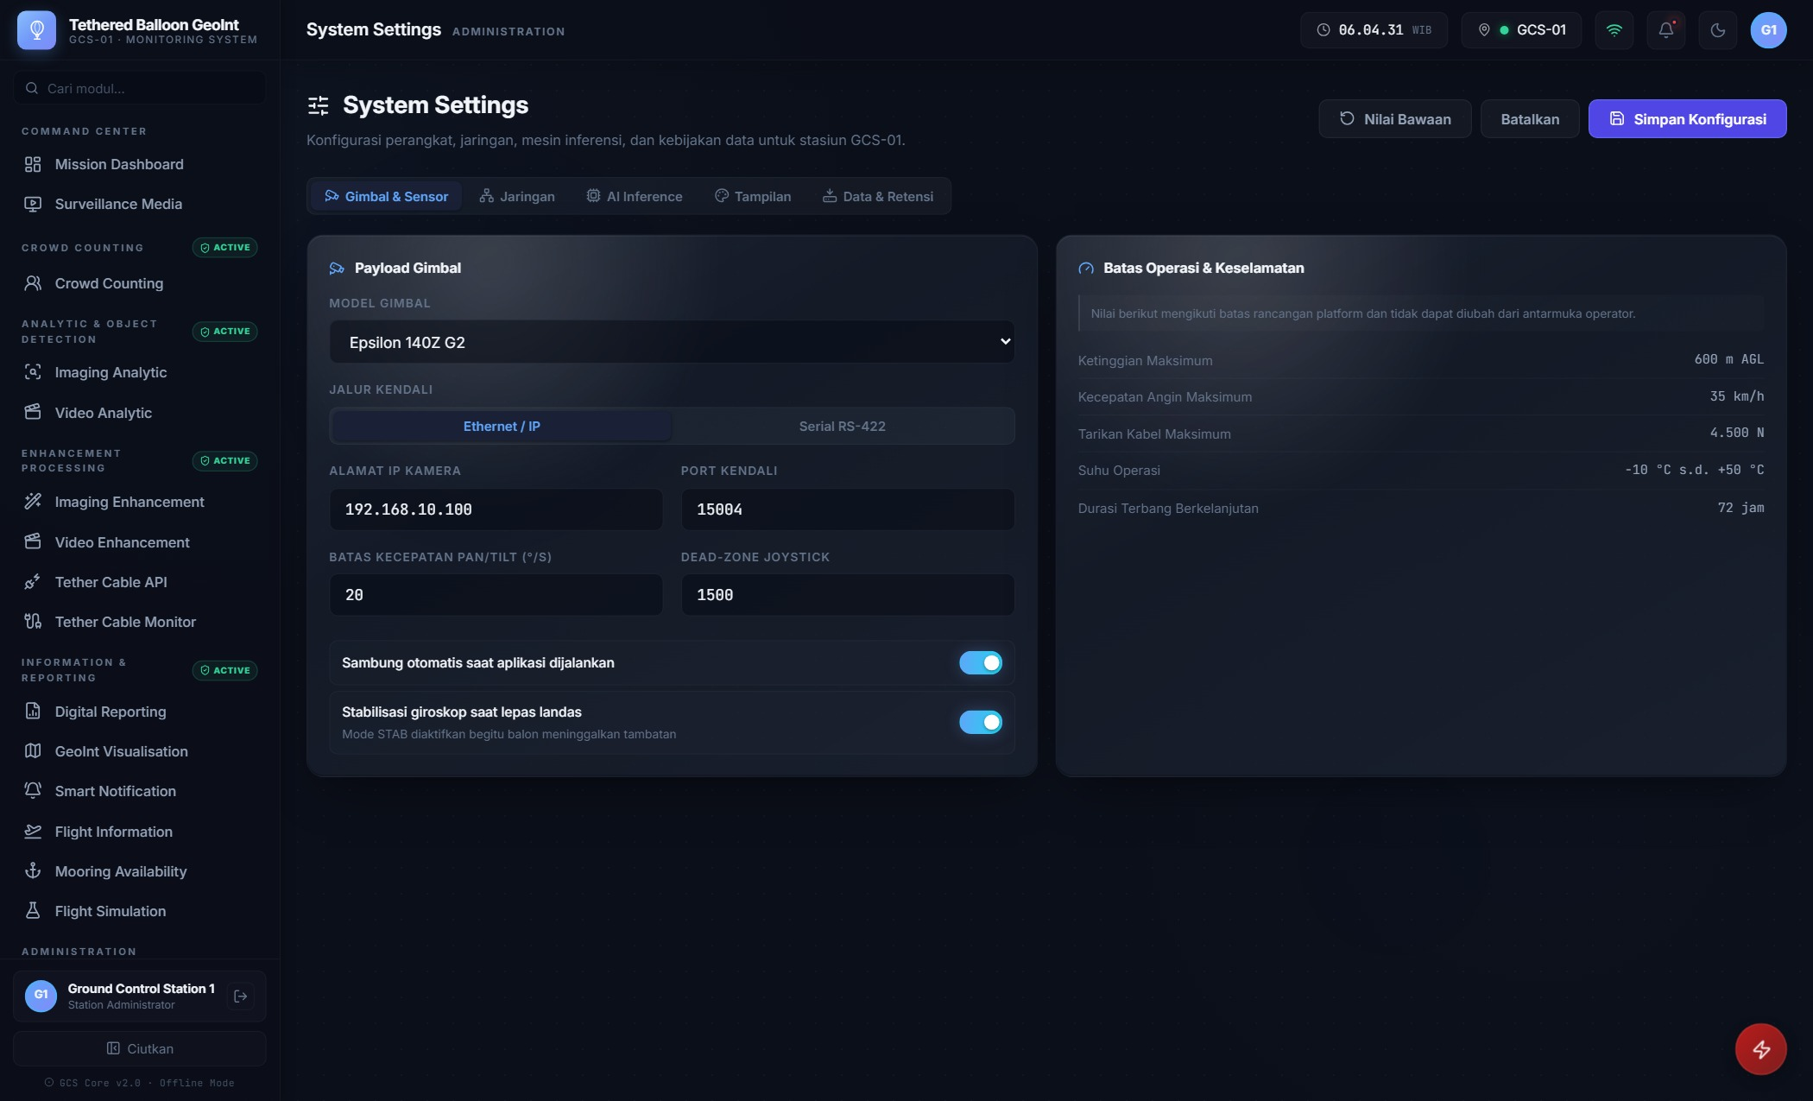
Gambar 23. System Settings — konfigurasi gimbal dan batas operasi.

Prasyarat Sistem
Perangkat lunak dijalankan secara mandiri pada workstation taktis di lapangan. Seluruh pemrosesan citra, video, dan inferensi kecerdasan buatan berlangsung di perangkat lokal tanpa ketergantungan pada layanan awan. Spesifikasi berikut merupakan konfigurasi minimum agar target performa pada Bab Batas Operasi dapat dipenuhi.

Perangkat Keras
Komponen | Spesifikasi Minimum | Catatan
Prosesor | Intel Core i9-13900HX atau AMD Ryzen 9 7945HX | Minimum 16 inti / 24 utas.
Kartu Grafis | NVIDIA GeForce RTX 4080 Laptop GPU | VRAM ≥ 12 GB, mendukung CUDA dan Tensor Core.
Memori | 32 GB DDR5 dual channel | 64 GB disarankan bila dua modul analitik berjalan bersamaan.
Penyimpanan | 2 TB NVMe PCIe Gen4 | Kecepatan baca ≥ 5.000 MB/s untuk rekaman video mentah.
Jaringan | 1× RJ-45 Gigabit Ethernet | Terhubung ke radio data link / IP camera balon.
Serial | 1× RS-232 atau konverter USB-to-RS232 | Jalur kendali gimbal cadangan.
Layar | 15,6" Full HD, kecerahan ≥ 300 nit | Tema terang tersedia untuk penggunaan di bawah sinar matahari.

Perangkat Lunak
Komponen | Versi
Sistem Operasi | Windows 11 Pro 64-bit, atau Ubuntu 22.04 LTS
Docker Desktop | 4.30 atau lebih baru (dengan backend WSL2 pada Windows)
Driver NVIDIA | 550.xx atau lebih baru, dengan CUDA Toolkit 12.x
Peramban | Chromium 120+, Microsoft Edge 120+, atau Firefox 121+
Resolusi Tampilan | Minimum 1600 × 900; disarankan 1920 × 1080

Jaringan Lokal
Stasiun dioperasikan pada segmen jaringan terisolasi. Konfigurasi bawaan menggunakan alamat berikut dan dapat disesuaikan melalui menu System Settings.
Perangkat | Alamat | Protokol
Workstation GCS | 192.168.10.10 / 24 | —
Gimbal Epsilon 140Z G2 | 192.168.10.100 : 15004 | UDP kendali, RTSP video
Ground Winch Controller | 192.168.10.60 : 502 | Modbus TCP
Gateway | 192.168.10.1 | —
Kebijakan isolasi: Trafik keluar ke internet diblokir pada tingkat reverse proxy. Seluruh rekaman disimpan terenkripsi AES-256 pada volume lokal.

Penutup
Dokumen ini memberikan gambaran menyeluruh atas fungsi dan tampilan setiap menu. Prosedur operasi terperinci untuk setiap sub-modul diuraikan pada empat manual book terpisah yang diterbitkan bersama dokumen ini, masing-masing menyertai satu sertifikat lisensi.
Dokumen | Nomor | Cakupan
Manual Book — Crowd Counting | TAB-MB-2026-CC-01 | Sub-modul CC-01
Manual Book — Analytic and Object Detection | TAB-MB-2026-AODGIS-01 | Sub-modul 1.1a dan 1.1b
Manual Book — Digital Analytic Enhancement Processing | TAB-MB-2026-DAEP-01 | Sub-modul 1.2a s.d. 1.2d
Manual Book — Information and Reporting | TAB-MB-2026-IRGIS-01 | Sub-modul 1.3a s.d. 1.3f

